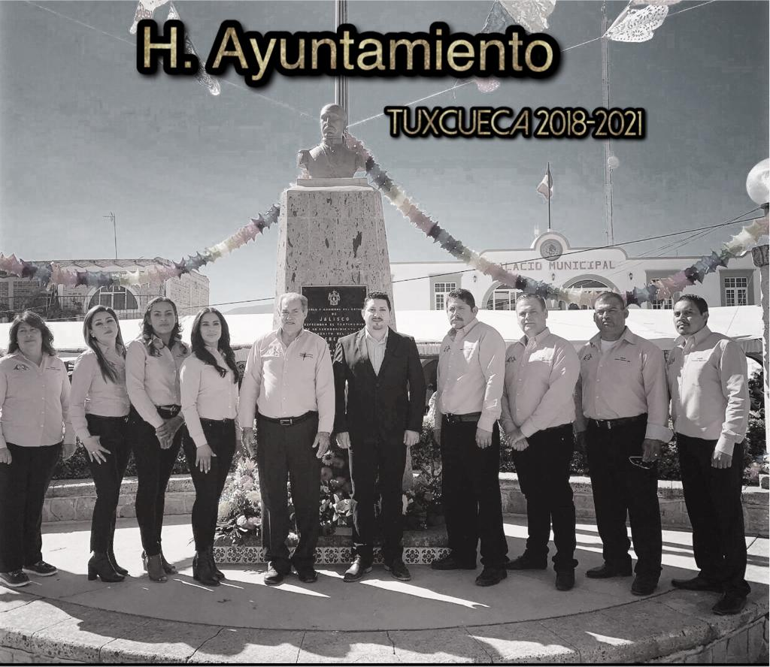

MUNICIPIO
TUXCUECA, JALISCO
PLAN DE DESARROLLO MUNICIPAL Y
GOBERNANZA,
2018 – 2021.

ESTRUCTURA ORGANICA

REYES MANCILLA ACEVES
Presidente Municipal

ADÁN MARTÍNEZ VALDOVINOS
Regidor

GLORIA SÁNCHEZ RODRÍGUEZ
Regidor

STEVEN LOUIS YOUNG SUÁREZ
Regidor

ANA GABRIELA GÓNZALES GUDIÑO
Regidor

MANUEL COVARRUBÍAS SOLORIO
Regidor

VERONICA NAVARRO HERNÁNDEZ
Regidor

GASPAR MAGALLÓN CÁRDENAS
Regidor

ALICIA LÓPEZ MADRIZ
Regidor

VENANCIO CAÑADA LOZANO
Regidor

MARIA MAGDALENA ARANA CORTÉS
Síndico Municipal

EUGENIO CUEVAS HERNÁNDEZ
Secretario General

1.1 MENSAJE DEL PRESIDENTE MUNICIPAL

Desde el día en que la población Tuxcuequense sufrago con entusiasmo para que una vez más, su servidor, fuera quien dirigiera el destino del Municipio, me motiva y me enorgullece para seguir reafirmando mi compromiso para con mi gente, en la búsqueda de propiciar mejores condiciones de vida para sus pobladores; así pues, con mucho gusto y humildad, responsabilidad, y compromiso refrendo el reto de estar cercano a la gente y a sus necesidades, durante este periodo.

Sin lugar a dudas tengo un gran compromiso con cada uno de los habitantes de Tuxcueca, donde mi principal objetivo es servir a sus habitantes, y seguir escribiendo en su historia páginas importantes en el desarrollo humano y del bienestar social, enmarcados en principios de legalidad, eficacia, honestidad, transparencia, justicia social, honradez, igualdad y equidad, siempre procurando el bien común, en beneficio de todos. La visión que tengo es la de estar siempre cerca a sus pobladores, y la entereza de tener un municipio mejor en todos sus ámbitos.

No me cansare de anhelar un Tuxcueca, que rescata sus tradiciones, su cultura, sus principios, sus valores; a través de buenos hábitos y costumbres, con seguridad pública eficiente, con niños y jóvenes emprendedores y entusiastas por sacar adelante a su Municipio, jóvenes sanos, propositivos y dinámicos; con mujeres y hombres productivos y activos, donde se respete la igualdad y el derecho de los ciudadanos en todo momento.

La misión es ser un gobierno que escuche las necesidades del pueblo con calidez y sencillez, mismo que permita el desarrollo de las potencialidades y aptitudes de cada uno de sus ciudadanos para en conjunto lograr un mejor lugar para vivir.

El primer paso para cumplir los objetivos planteados es establecer una buena planeación. En este aspecto, tengo a bien presentar el presente Plan de Desarrollo Municipal, pensando en que sus estrategias contribuyan a favorecer el desarrollo, el aprovechamiento de las potencialidades, así como sus áreas de oportunidad de nuestro Municipio y su gente.

Gobernar Tuxcueca siempre será un gran compromiso y una oportunidad para lograr que los habitantes de este hermoso municipio tengamos lo que deseamos. También es la oportunidad de seguir sembrando semillas de esperanza que permitan lograr la convivencia armónica de nuestros habitantes. Si participamos todos, él camino será más fácil y más rápido para lograr el sueño, de un Tuxcueca próspero y unido, donde existan oportunidades para todos; para ello trabajaremos al cien por ciento, sabiendo que esta es la gran oportunidad que la ciudadanía nos da de servir , de sensibilizarnos ante las grandes carencia de nuestra gente, pero sobre todo de lo generosa que es la vida al permitirnos esta experiencia maravillosa, como lo es servir a los demás; por último concluyo con el compromiso de trabajar al máximo de nuestra capacidad, para lograr los objetivos y metas trazadas en este PLAN DE PARTICIPACIÓN Y DESARROLLO MUNICIPAL, por el bienestar de tu Municipio.

REYES MANCILLA ACEVES
PRESIDENTE MUNICIPAL

“PORQUE JUVENTUD Y EXPERIENCIA,
HACEN LA DIFERENCIA”

MISIÓN

Ser un órgano de gobierno cercano a la gente, honesto, respetuoso y responsable; donde en todo momento la población sea su prioridad, buscando así, el bienestar social y el desarrollo colectivo de los ciudadanos tuxcuequenses.

VISIÓN

Llegar a ser una administración pública coherente con su discurso y su hacer, que nunca deje de escuchar las necesidades de sus ciudadanos, con el objetivo de transcender y con ello lograr dejar una huella importante en el municipio.
Estableciendo así los pilares de la administración pública eficiente y de calidad, que mejore las condiciones de vida de todos los habitantes del municipio.

2.- ANTECEDENTES

El Plan de Desarrollo Municipal y Gobernanza de Tuxcueca, 2018-2021. Es un documento de planeación, resultado de la participación de la ciudadanía en la definición del destino de nuestro municipio, que basa su motivación y sustento en un proceso participativo en el que han tomado parte la mayoría de los ciudadanos de cada una de las localidades municipales, de los grupos civiles, y en general; de cada uno de los sectores sociales que componen la estructura social e institucional de Tuxcueca.

No es un documento realizado solo para dar cumplimiento a una disposición legal; su aspiración es convertirse en un instrumento de orientación y apoyo para la toma de decisiones del Ayuntamiento y la administración municipal de Tuxcueca, Jalisco; es además, de una oferta de estrategias para el desarrollo social e institucional del municipio, la expresión escrita de la ciudadanía, el anhelo de cada uno de los habitantes del municipio de cambiar las condiciones adversas de la actualidad, para que a través de una gestión pública municipal de voluntad, visión y responsabilidad gubernamental sustentada en escuchar las necesidades de la gente, sumados a la participación social en los procesos de cambio; logremos ser un municipio diferente, un municipio fuerte y con más y mejores oportunidades de desarrollo, un municipio productivo, competitivo, unido y seguro. Un municipio digno para todos los que aquí vivimos, donde también se promueva la cultura de la paz.

El Plan de Desarrollo Municipal y Gobernanza tiene dentro de sus principales metas el lograr el desarrollo Regional y Estatal, es decir que los Planes de los municipios circunvecinos, y estatales caminen en la misma dirección, donde se involucre al ciudadano en la toma de decisiones y en la elección de los mejores proyectos y obras que los beneficien, desde gobiernos incluyentes.

Su marco normativo estará regido por: la Ley de Planeación para el Estado de Jalisco y sus Municipios, donde la metodología que se implementara estará orientada a la gestión de resultados a través de la participación ciudadana.

2.1- MARCO JURÍDICO

De conformidad con lo dispuesto por los artículos 25 y 26 de la Constitución Política de los Estados Unidos Mexicanos, el artículo 15, fracción VI de la Constitución Política del estado de Jalisco, los artículos 124, 125 y 126 de la Ley de Gobierno y la Administración Pública Municipal del Estado de Jalisco y los artículos 9, 11, 38, 39, 40, 46, 51 y Octavo Transitorio de la Ley de Participación y Planeación para el
Estado de Jalisco y sus Municipios, se somete a la consideración de los ciudadanos del municipio de Tuxcueca, el Plan de Desarrollo Municipal y Gobernanza de Tuxcueca, Jalisco 2018-2021.

La Ley de Planeación para el Estado de Jalisco y sus Municipios tiene por objeto, entre otros el establecer las normas y principios básicos de la planeación de las actividades de la administración pública Estatal y Municipal para coadyuvar en el desarrollo integral y sustentable del Estado, así mismo establece las bases de integración y funcionamiento del Sistema Estatal de Planeación Democrática del Estado de Jalisco, como el conjunto de condiciones, actividades, procedimientos, instancias e instituciones en el que participan las dependencias y entidades de la administración pública federal, estatal y municipal; los sistemas de información y consulta; los organismos de los sectores privado y social y la sociedad en general, vinculados funcionalmente y respetando su respectiva autonomía, para llevar a cabo en forma coordinada y concertada, el proceso de planeación del desarrollo estatal.
Ley de planeación para el Estado de Jalisco y sus municipios: En su artículo 3º establece que la planeación para el desarrollo estará orientada por los siguientes principios:
I. La igualdad de derechos y oportunidades: sustentados en la atención de las necesidades prioritarias de la población, la mejora integral de la calidad de vida y el combate preferente (sic) la pobreza y a la exclusión social para lograr una sociedad más igualitaria;
II. Sustentabilidad: los planes de desarrollo deberán considerar en sus estrategias, programas y proyectos, criterios de evaluación que les permitan estimar los costos y beneficios ambientales para definir las acciones que garanticen a las actuales y futuras generaciones una adecuada estabilidad ambiental;

III. Integralidad: como la relación coordinada de los esfuerzos del gobierno y la sociedad en redes interinstitucionales, para coadyuvar a satisfacer las necesidades sociales;
IV. Coordinación: como medio de enlace de los objetivos, estrategias y acciones, de los tres niveles de gobierno y de la sociedad para la consecución de los fines de la planeación;
V. Continuidad: como resultado de la institucionalización de la planeación;
VI. Congruencia: originada a partir de la correspondencia de los planes, programas, proyectos e instrumentos de planeación, con el Plan Estatal de Desarrollo;
VII. Transparencia: como disponibilidad y libre acceso de la información producida durante la planeación, de conformidad con la legislación aplicable;
VIII. Regionalización: como estrategia encauzada al desarrollo equilibrado de las regiones, sustentado en sus respectivas potencialidades; y
IX. Participación Gubernamental y Ciudadana: a partir de la acción sistemática, objetiva, plural y voluntaria de los Poderes Legislativo y Judicial, así como de la sociedad en el proceso de planeación para el desarrollo.
Así pues retomando el espíritu de la Ley de planeación, tenemos que retomar sus elementos principales en la puesta en marcha del PDMG de Tuxcueca.
Otros documentos legales que sustentan los Planes de Desarrollo Municipales y gobernanza son:
- Ley de acceso de las mujeres a una vida libre de violencia del Estado de Jalisco; artículo 5, fracción VI, que manifiesta la perspectiva de género.
- Ley de atención a la juventud del Estado de Jalisco; Artículo 15, fracción I. Involucrarse en el proceso de su formación personal y participar en la toma de decisiones.
- Ley del desarrollo social para el Estado de Jalisco; artículo 1, III. Establecer las bases y principios generales para la planeación, instrumentación, ejecución, seguimiento y evaluación de las políticas públicas en materia de desarrollo social; V. Impulsar la participación ciudadana, abriendo espacios para que la sociedad coadyuve con la Política Estatal en materia de Desarrollo Social.

- Ley de educación del Estado de Jalisco; XVII. Impulsar la educación para la paz y la convivencia ciudadana a través de la promoción y práctica de valores éticos y solidaridad social; XXI. Divulgar el desarrollo económico, cultural y social de las diversas regiones del estado, en particular en aquellas regiones donde el grado de migración social es alto o muy alto, fomentando la concientización del estudiante como parte de una sociedad jalisciense en constante crecimiento, buscando generar un sentido de pertenencia y confianza en el estado.
- Ley del fomento a la cultura del Estado de Jalisco; V. Promover la participación de los individuos, grupos, instituciones y organizaciones de los sectores social y privado en la promoción, fomento y difusión en materia de cultura.
- Ley de mejora regulatoria del Estado de Jalisco y sus municipios; artículo 4, III. Promover, respetando en todo momento la autonomía municipal, la homologación de la reglamentación municipal en el Estado;
- Ley para el desarrollo integral del adulto mayor del Estado de Jalisco; artículo 2, II. Promover acciones de salud, recreación y participación socioeconómica, con el fin de lograr una mejor calidad de vida en los adultos mayores.
- Ley para el desarrollo económico del Estado de Jalisco; Artículo 1. Esta ley es de orden público, de interés social y de observancia general en el estado de Jalisco. Tiene como objetivos principales fomentar el desarrollo económico, la productividad, la cooperación y mejorar la competitividad en el estado de Jalisco, procurando la generación de condiciones favorables para el desarrollo sustentable y equitativo de todas las regiones y sectores económicos en la entidad, con el fin de, aumentar el Ingreso de sus habitantes y mejorar su calidad de vida.
- Ley orgánica de instituto jalisciense de la juventud; artículo 4, II. Asesorar al Ejecutivo Estatal en la planeación y programación de las políticas y acciones relacionadas con el desarrollo de la juventud de acuerdo al Plan Estatal de Desarrollo;
- Ley de protección civil del Estado de Jalisco; artículo 1, El propósito fundamental será el de fomentar la participación ciudadana y de gobierno para establecer las condiciones adecuadas para acceder a una sociedad más segura y mejor protegida.
- Ley de seguridad publica en el Estado de Jalisco; artículo 14, V. Formular propuestas para el Programa Estatal de Seguridad Pública, así como para llevarlo a cabo y evaluar su desarrollo.
- Ley del Desarrollo Urbano del Estado de Jalisco; Capitulo 2, artículo 4, II. Fijar las normas para planear y regular el asentamiento humano, a efecto de realizar la fundación, conservación, mejoramiento y crecimiento de los centros de población en la entidad, en condiciones que promuevan su

desarrollo sustentable; V. Establecer las bases jurídicas para que el Gobierno del Estado y los gobiernos municipales, definan la regionalización del territorio y aseguren la concordancia de los planes o programas de desarrollo urbano, con los planes de desarrollo regional; X. Establecer y regular los sistemas de participación ciudadana y vecinal en los procesos de consulta de los planes o programas de desarrollo urbano y en la realización de obras de urbanización y edificación; XI. Definir los medios para reconocer, promover y organizar la participación de los vecinos de las colonias, barrios y centros de población; en materia de ordenamiento territorial del asentamiento humano y de gestión del desarrollo urbano.
- Objetivos de Desarrollo del milenio; promover la igualdad de género y el empoderamiento de la mujer.;
Garantizar La sostenibilidad del medio ambiente y crear una alianza mundial para el desarrollo.
- Decreto política del Bienestar;
Y por último la Ley de Planeación Participativa y Gobernanza.
Artículo 45. De acuerdo a la legislación aplicable, los municipios deberán contar con un Plan Municipal de Desarrollo y Gobernanza, el cual será aprobado por sus respectivos ayuntamientos.

Los programas derivados del Plan Municipal de Desarrollo y Gobernanza, deberán contar con la aprobación de los ayuntamientos de los municipios donde se contemple su aplicación.
Artículo 46. El Plan Municipal de Desarrollo y Gobernanza precisará los objetivos, estrategias, metas e indicadores que coadyuven al desarrollo integral del municipio a corto, mediano y largo plazo. Sin ser limitativo, incluirá apartados correspondientes al estado que guarda la gestión pública, desarrollo económico, social, al medio ambiente y territorio, el estado de derecho y la igualdad de género.
Para el caso de los municipios que cuenten con presencia de pueblos indígenas, según el Padrón de Comunidades y Localidades Indígenas del Estado de Jalisco, deberán incorporar un apartado específico sobre el desarrollo de los pueblos y comunidades indígenas, igualmente se deberá incluir a los grupos vulnerables. Para cada apartado incluirá una cartera de proyectos de inversión; regirá además la integración de la Ley de Ingresos y Presupuesto de Egresos del municipio respectivo.
Los Planes Municipales de Desarrollo y Gobernanza, servirán como insumos para la elaboración del Plan Estatal de Desarrollo y Gobernanza, mismos que deberán sustituirse o actualizarse bajo los criterios o lineamientos de

congruencia y coordinación con el COPPLADE, a más tardar dentro de los primeros seis meses contados a partir del inicio de su administración.
Artículo 53. El Consejo de Participación y Planeación para el Desarrollo Municipal y Gobernanza, por conducto de su Secretario Técnico presentará al Presidente Municipal la propuesta del Plan Municipal de Desarrollo y Gobernanza, en su caso, de actualización o sustitución, dentro de los primeros ocho meses del período constitucional de la administración municipal, a fin de que estos últimos lo presenten al Ayuntamiento para su aprobación.
Artículo 54. La aprobación o en su caso actualización o sustitución del Plan Municipal de Desarrollo y Gobernanza, se hará dentro de los 15 días hábiles siguientes a su presentación ante el Ayuntamiento, debiendo ser publicado en la gaceta u órgano oficial de difusión municipal, dentro de los treinta días naturales siguientes a su aprobación.
Si algún municipio no cuenta con un órgano propio de difusión, dentro de los quince días naturales siguientes a su aprobación, deberá remitirlo a la Secretaría General de Gobierno para su publicación, en el Periódico Oficial “El Estado de Jalisco”, en igual término.

Publicado el Plan Municipal de Desarrollo y Gobernanza, en un término máximo de treinta días, enviará copia de éste al Congreso del Estado, para los efectos de lo dispuesto por la fracción VII del artículo 42 de la Ley del Gobierno y la Administración Pública Municipal del Estado de Jalisco. El Ayuntamiento, en el mismo plazo, hará llegar una copia del mismo a la Secretaría.

Artículo 55. El Plan Municipal de Desarrollo y Gobernanza y los programas que de él se deriven, serán obligatorios a partir de su publicación para toda la administración pública municipal en el ámbito de sus respectivas competencias, conforme a las disposiciones reglamentarias.
Artículo 56. Los Ayuntamientos deberán observar el Plan Municipal de Desarrollo y Gobernanza y los programas que de él se deriven como base para realizar los proyectos de Ley de Ingresos y de Presupuesto de Egresos.
Artículo 57. El Plan Municipal de Desarrollo y Gobernanza, así como los programas que de él se deriven, tendrá en principio una vigencia indefinida, con proyecciones a corto, mediano y largo plazo, deberán ser evaluados y, en su caso, actualizados o sustituidos, dentro de los primeros nueve meses del inicio del periodo constitucional de la administración municipal que corresponda, en cuyo caso comprenderá todo el periodo constitucional.

Artículo 58. La actualización o sustitución del Plan Municipal de Desarrollo y Gobernanza y los programas que de él se deriven, producto de las evaluaciones a que se refieren el artículo anterior, será coordinada por el Consejo de

Planeación para el Desarrollo Municipal, siguiendo en lo conducente el mismo procedimiento establecido para su formulación.

Artículo 59. Observando lo dispuesto por los dos artículos anteriores, el Presidente Municipal podrá promover ante el Ayuntamiento las modificaciones y adecuaciones que estime pertinentes al Plan Municipal de Desarrollo y Gobernanza de manera excepcional en cualquier tiempo, cuando sea suficientemente justificado, siguiendo el mismo procedimiento establecido en la ley para la actualización o sustitución y previa evaluación.
El contenido y estructura del Plan Municipal de Desarrollo y Gobernanza quedará precisado en el reglamento de la presente Ley.

Capítulo SEXTO
De la Planeación Regional del Desarrollo

Artículo 60. El Ejecutivo del Estado a través de la Secretaría y los municipios se organizarán y coordinarán para fines de colaboración en la planeación participativa regional del desarrollo, sin que ello implique creación de autoridades intermedias, mediante el esquema de integración por regiones administrativas.
Artículo 61. La conformación de las regiones del Estado tendrá como objetivo equilibrar y fortalecer el desarrollo regional, a través del crecimiento económico y el desarrollo social y territorial sustentable de los respectivos municipios y sus habitantes, aprovechando las potencialidades y vocacionamientos respectivos.
Artículo 62. Para la integración de las regiones de la entidad o su modificación, el Poder Ejecutivo requerirá sustentar su dictamen en estudios técnicos que justifiquen su pertinencia. El esquema de integración de los municipios del Estado en regiones, será emitido por acuerdo del Titular del Poder Ejecutivo Estatal y publicado en el Periódico Oficial “El Estado de Jalisco”.

Artículo 63. Los Consejos de Participación y Planeación Regional de Desarrollo, son instancias de coordinación para impulsar y fortalecer el desarrollo regional del Estado, los cuales serán los facultados para la elaboración del Plan Regional Regenerativo de Desarrollo y Gobernanza, los cuales estarán conformados por:

- Los Presidentes Municipales de la región;

- Un coordinador de regiones adscrito a la Secretaría, quien actuará como secretario técnico;

- Integrantes o representantes de las organizaciones del sector privado;

- Representantes de la sociedad civil organizada que actúen en la región;

- Representantes de instituciones de educación superior y de investigación en la región;

- Líderes sociales reconocidos por su contribución al desarrollo de su región;

- Representantes de grupos vulnerables;

- Representantes de asociaciones vinculadas con la equidad de género;

- Representantes de pueblos y comunidades indígenas pertenecientes a la región.

Artículo 64. Podrán participar en el seno de los Consejos de Participación y Planeación Regional, a invitación expresa de su Coordinación Regional:
- Los representantes del Poder Legislativo por el o los distritos que corresponda a la región;

- Los representantes de las dependencias estatales y federales con funciones de planeación y que operen en las regiones, conforme a las leyes aplicables;

- Los representantes de las instituciones públicas y privadas que generen información estratégica para el desarrollo del Estado;

- Los ciudadanos de manera individual u organizaciones de ciudadanos no constituidas pertenecientes todos a la región; y

- Los demás que consideren invitar o incluir los integrantes del presente consejo.

Artículo 65. La integración de los municipios en los Consejos de Planeación Participativa Regional de Desarrollo, será de manera permanente, salvo que medie acuerdo en contrario debidamente justificado, aprobado por el Ayuntamiento del municipio respectivo y notificado a la Secretaría a través de su presidente, dentro de los dos primeros meses de iniciada su gestión.

Artículo 66. Los planes y acuerdos establecidos dentro del Consejo de Planeación Participativa Regional serán coordinados por un coordinador técnico designado por la Secretaría, con la participación que corresponda a los demás integrantes del Consejo.

Asimismo, los acuerdos y planes referidos servirán como insumos para la elaboración del Plan Estatal de Desarrollo y Gobernanza.
Igualmente, el Plan Regional Regenerativo de Desarrollo y Gobernanza deberá de emitirse a más tardar dentro de los primeros cuatro meses a partir de la toma de posesión de la nueva administración.

Adicionalmente, en caso de desacuerdo entre el Consejo de Planeación y Participación Regional y algún municipio de la misma región, con relación a las determinaciones que se tomen en dicho Consejo, el municipio podrá solicitar la intervención de la titular de la Secretaría a fin de que éste sea mediador entre las partes.

2.2- VINCULACIÓN CON OTROS INSTRUMENTOS DE EVALUACIÓN.

Con relación a la planeación del Plan de Desarrollo Municipal y Gobernanza, nos apegaremos estrictamente al PED (Plan Estatal de Desarrollo) 2013 – 2033; el cual es el eje rector del Sistema Estatal de Planeación. Además para profundizar en la comprensión de las problemáticas y para avanzar en el despliegue de los objetivos y estrategias contenidas en el PED 2013-2033, del plan estatal se derivaron dimensiones con sus respectivas temáticas; impactando con nuestro plan, en seis dimensiones: Entorno y vida sustentable, economía prospera e incluyente, equidad de oportunidades, garantías de derecho y libertad, instituciones confiables y efectivas, gobernabilidad democrática y transversal; estas incluyen diecisiete temáticas distribuidas entre las dimensiones.
También se vincula con los planes regionales de desarrollo, en los ejes que aborda y problemáticas.

2.2.1- VINCULACIÓN CON EL PLAN ESTATAL DE DESARROLLO (PED)
- A lo igual que Plan de Desarrollo Estatal, este Plan busca el bienestar de los ciudadanos del municipio.
- De la misma manera que el Plan de Desarrollo Estatal la estructura del mismo está basado en los problemas públicos surgidos de la sociedad tuxcuequense.
- El Plan de Desarrollo Municipal y Gobernanza también tiene como premisa la gobernanza, que no es otra cosa que la capacidad de tomar decisiones de forma colectica gobierno y ciudadanos.
- El enfatizar la necesidad de que los diversos actores fortalezcan sus sinergias y juntos impulsen el desarrollo del municipio y del Estado.
- Es también un instrumento de largo plazo, que orienta a otras a corto, mediano y largo plazo.
- Ayuda a definir el rumbo de la política estatal frente a los problemas públicos.

2.2.2- VINCULACIÓN CON EL PLAN DE DESARROLLO REGIONAL

- Son estrategias para el desarrollo equilibrado de las regiones, sustentada en sus respectivas potencialidades, a lo igual que los Planes de Desarrollo Municipales.
- Las líneas de acción y los proyectos estratégicos de corto y mediano plazo para el desarrollo integral y sustentable de cada una de las regiones de la entidad, en función de los objetivos generales fijados en el Plan Estatal de Desarrollo. Este también se lleva en el Plan de Desarrollo Municipal.
- Reimpulsar, coordinar y promover el desarrollo económico y social de los municipios y de la Región.
- Las evaluaciones de los logros y rezagos del programa de regionalización, y de cada uno de los municipios. Es decir en ambos planes lleva un seguimiento.
- Destaca el análisis y evaluación del Plan Regional y municipal anterior, la actualización y enriquecimiento de los diagnósticos regionales y municipales, talleres de planeación regional y municipal, consultas y revisiones sobre las prioridades y los proyectos para los desarrollos regionales y municipales.

2.2.3- VINCULACIÓN CON EL PLAN NACIONAL DE DESARROLLO
- Al igual que el Plan Nacional de Desarrollo, este es un instrumento para enunciar los problemas municipales y por ende nacionales.
- También se busca realizar un Plan de Desarrollo basado y orientado a la Honradez y honestidad, de la toma de decisiones.

3.- EVALUACIÓN DEL PLAN ANTERIOR
Es importante citar que, con relación al período administrativo anterior, 2015-2018, se desconoce si hubo un plan de trabajo del área de Planeación, dado que no se tuvo un Director de Planeación, no se instaló COPLADEMUN, no se tiene registro de actas, y no se presentó el Plan de Desarrollo Municipal, por lo que es imposible evaluar.

3.1- VALORACIÓN ACERCA DEL PLAN DE DESARROLLO MUNICIPAL ANTERIOR.
También es pertinente mencionar que el Plan de Desarrollo que se analizó es del periodo 2012 – 2015, el cual no se manejó bajo este esquema de trabajo, sin embargo se revisó, y podemos rescatar las problemáticas, sus líneas de acción y sus antecedentes históricos.

4.- METODOLOGÍA
El presente plan está orientado a la gestión por Resultados, a la metodología del marco lógico y a la planeación estratégica, bajo los principios de máxima publicidad y rendición de cuentas. La aplicación de recursos públicos debe de ir acompañada de indicadores estratégicos y de gestión, así como, de evaluaciones periódicas en materia de gasto público y fiscalización.
El objetivo de estas metodologías es promover procesos de transformaciones sociales, y hacerlo aprendiendo con los “grupos motores” y los “conjuntos de acción” según las estrategias que a continuación se plantean.

Las circunstancias concretas de cada lugar van a ser las que determinen de qué forma se va a hacer el proceso, y con qué medios contamos para ello.
Así pues buscaremos que todos los integrantes de COPPLADEMUN participen activamente en las mesas de trabajo, para que de ahí y de los ciudadanos, logremos elaborar en plan de planes, que es el Plan de Participación y Planeación de Desarrollo Municipal.

La propuesta para su elaboración va de acuerdo al siguiente flujograma:

4.1- DETALLE DE LA METODOLOGÍA UTILIZADA PARA EL PLAN DE DESARROLLO MUNICIPAL.
Es necesario establecer la relación que existe entre el Plan Municipal y es Sistema Nacional Estatal de Planeación Democrático, y esta queda enmarcada en lo siguiente:
¿Qué es Sistema Estatal De Planeación Democrática?
Constituye un conjunto articulado de relaciones funcionales que establecen las dependencias y entidades del sector público entre sí, con las organizaciones de los diversos grupos sociales y con las autoridades de las entidades federativas y municipales, a fin de efectuar acciones de común acuerdo. Comprende además mecanismos permanentes de participación, a través de los cuales los grupos organizados de la sociedad y la población en general hacen propuestas, plantean demandas, formalizan acuerdos y toman parte activa en el proceso de planeación.
De aquí se derivan los siguientes objetivos:

OBJETIVOS ESTRATEGICOS
Elaborar el Plan de Desarrollo Municipal y Gobernanza de Tuxcueca, apegado a la Ley de Planeación Participativa para Desarrollo del Estado de Jalisco y sus municipios, además de cumplir con los tiempos y la forma, así como el

involucramiento de la sociedad. Así como integrar el Programa Operativo Anual de todas las Dependencias al Plan de Participación.

OBJETIVOS ESPECIFICOS:
- Lograr que el 90 % del personal de H. Ayuntamiento se involucre en la elaboración del Plan de Desarrollo Municipal y Gobernanza en el período de enero a diciembre del 2019.
- Lograr instalar el comité de COPPLADEMUN al 100%, en el mes de marzo.
- Demostrar que a través de la participación ciudadana, se pueden elaborar mejores PMDYG.
- Provocar que la participación de los representantes de cooperativas pesqueras y artesanales, líderes sociales, del sector privado, ejidatarios, ganaderos, delegados municipales, agentes municipales, asociaciones civiles, regidores y Presidente municipal, sea comprometida y activa, con miras a tener un Plan de Desarrollo que impacte en el bienestar social, en la justicia social, la cultura de la paz y en el desarrollo urbano de cada una de nuestras localidades y de sus pobladores, durante los meses de marzo, abril y mayo.

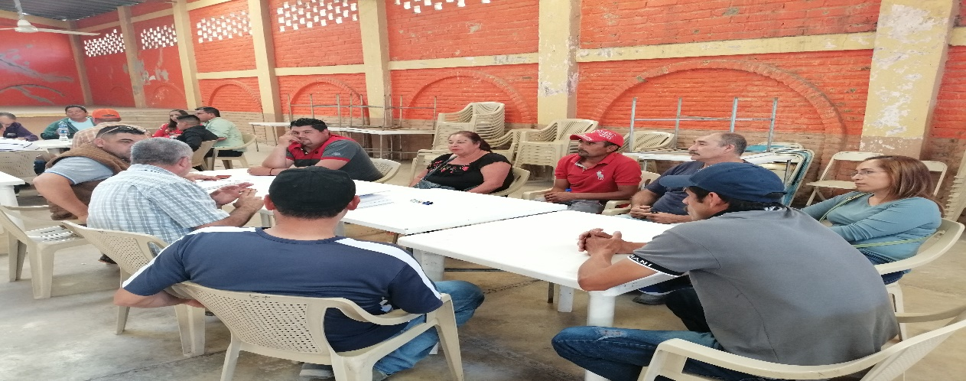
Ilustración 1 Mesas de trabajo de COPPLADEMUN y ciudadanía.

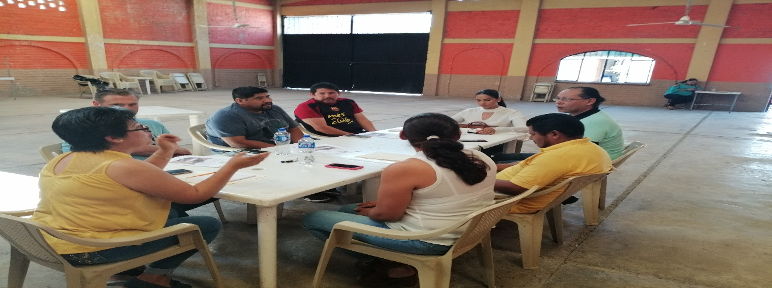
Ilustración 2 Mesas de trabajo COPPLADEMUN y ciudadanía

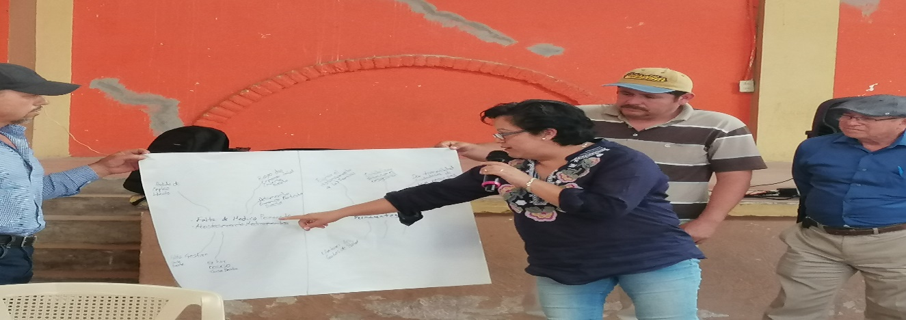
Ilustración 3 Presentación de Problemáticas del Municipio

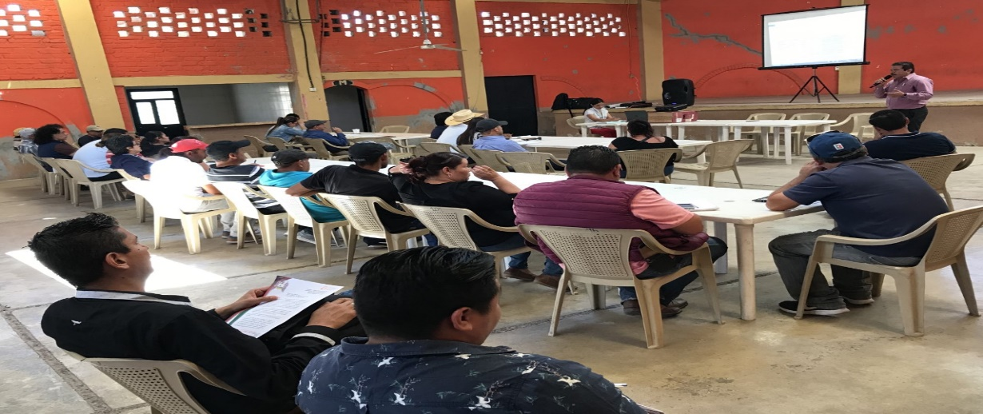
Ilustración 4 Reuniones de Trabajo

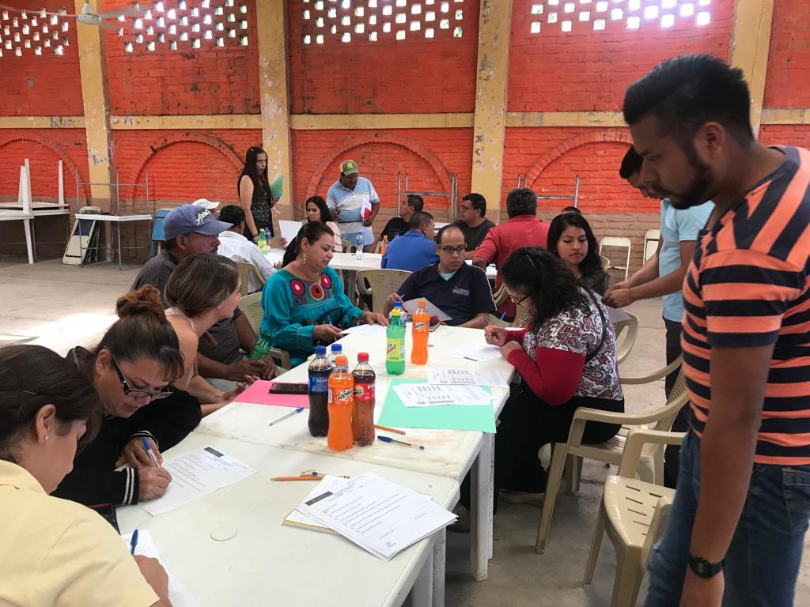
Ilustración 5 Consultas ciudadanas para aprobación de obras y conformación de Comités.

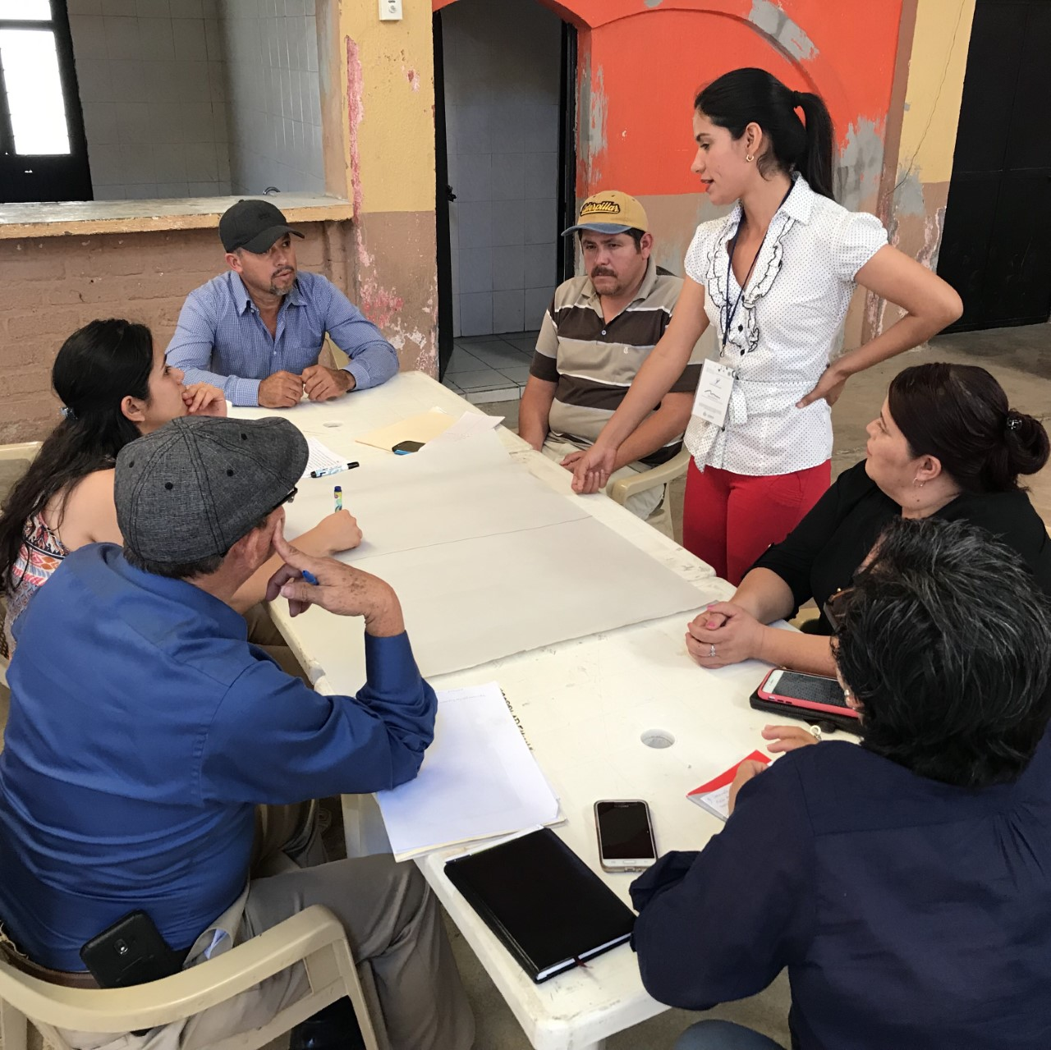
Ilustración 6 Asesoría por SEPLAN de zona
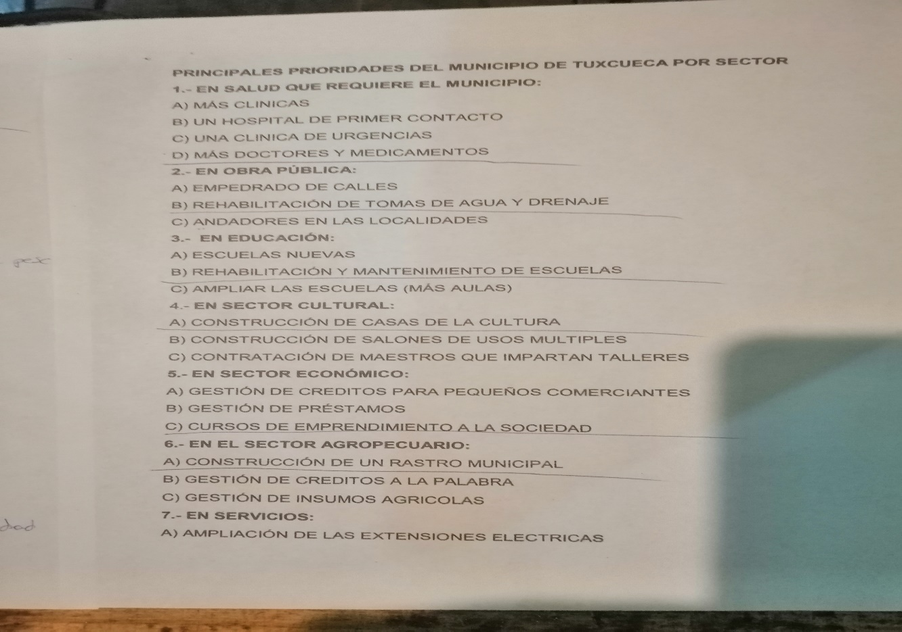

Ilustración 7 Encuesta ciudadana

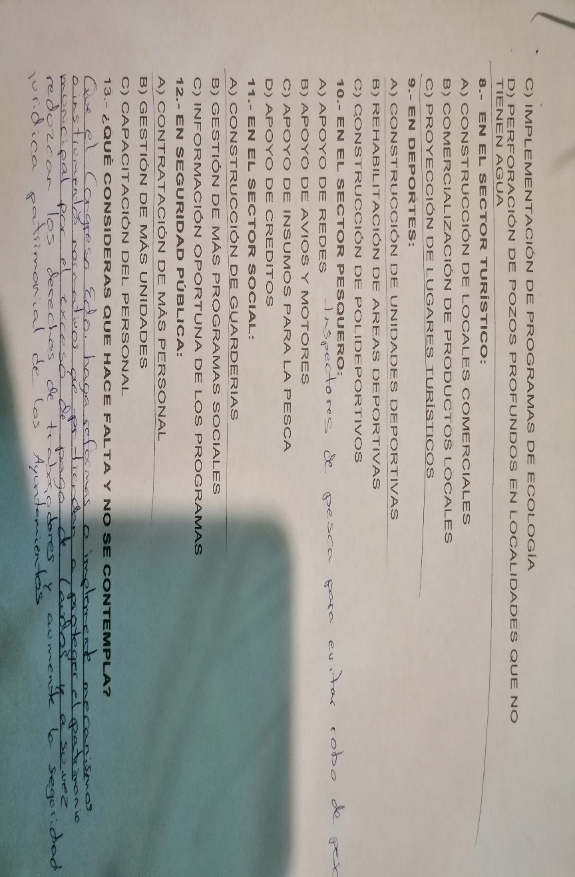
Ilustración 8 Encuesta Ciudadana

5.- ANTESCEDENTES HISTÓRICOS
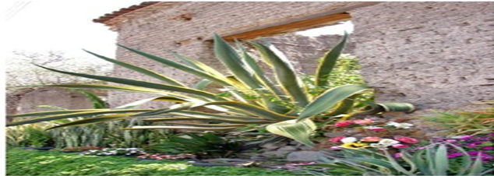
En la época prehispánica nuestros antepasados se dedicaban básicamente a actividades primarias como el cultivo de maíz, frijol, chile y calabaza en las cercanías con el lago de Chapala, alimentándose también de la pesca y la recolección de frutos silvestres, además de la caza de la abundante fauna en la región. Su asentamiento era de tipo aldeano, donde construían sus casas con abobe, carrizo y madera; su vestimenta era muy sencilla, predominando una pequeña falta; elaboraban una cerámica muy diversificada con buena calidad estética. Su religión era politeísta con un culto muy marcado a una posible deidad referente al agua y al buen temporal; su lengua fue "el mexikano" una variante del náhuatl.
Con la llegada de los conquistadores españoles, hacia 1525 nuestra región fue conocida como "la Provincia de Ávalos" en honor al capitán Alonso de Ávalos, su

encomendero inicial; la extensión territorial comprendía desde los municipios que hoy se conocen como Chapala, Jocotepec y Acatlán hasta los de Tapalpa, Sayula y Atoyac, quedando Tuxcueca dentro de la misma; la capital de la provincia era la ciudad de Sayula, dependiendo directamente de la jurisdicción de la Nueva España durante más de dos siglos.
Mucho después, ya consumada la Independencia y conformado el Estado de Jalisco, en marzo de 1824 se formaron los cantones; el poblado de Tuxcueca quedó integrado dentro del municipio de Tizapán el Alto con el rango de comisaría, correspondiente al Departamento de Zacoalco y éste a su vez al Cuarto Cantón con sede en Sayula. Para el 8 de marzo de 1867 se instaló en el pueblo una oficina del registro civil y en padrón realizado por las autoridades de dicha comisaría, Tuxcueca, San Antonio y La Cofradía contaban con 1,112 habitantes.
Durante el periodo del gobernador Francisco Tolentino y debido a la intervención del Gral. Ramón Corona quien era originario de ésta municipalidad, el 20 de abril de 1886 Tuxcueca se erige en municipio bajo el Decreto No. 184 del Congreso del Estado de Jalisco; quedando conformado por las rancherías contiguas y separándose del municipio de Tizapán el Alto; el primer presidente municipal fue el señor Gonzalo Solís el cual tomó su cargo el 9 de mayo de 1886, dándosele a Tuxcueca la categoría de pueblo. El 1ro. de octubre de 1888 la comisaría de San Luis Soyatlán se agregó al municipio, separándose de Jocotepec y para el 13 de febrero de 1891 se estableció una oficina del registro civil en dicha comunidad, ahora con el rango de delegación.

5.1- RESEÑA HISTÓRICA MUNICIPAL

Gral. Ramón Corona Madrigal

Gral. Ramón Corona
El 18 de octubre de 1837 nace en la ranchería de Puruagua J. Ramón Lucas Corona Madrigal, el mayor de tres hermanos (María Brígida nacida en 1840 y Arcadio nacido en 1843); sus padres fueron Esteban Corona Sánchez y María Dolores Madrigal Navarro (ambos se encuentran sepultados en el templo de San Bartolomé); vivió su niñez en el pueblo de Tuxcueca donde realizó sus primeros estudios.
A la edad de 21 años inicia su vida militar bajo el mando liberal, destacando por su valentía fue ascendido en ese mismo año a capitán, después a comandante y posteriormente a Segundo Jefe de Sección de Tepic; participó activamente en la Guerra de Reforma en el Departamento de Tepic y en el Estado de Sinaloa, con el

objeto de terminar con los privilegios de las clases altas y establecer la libertad de comercio, trabajo y religión. Luego, durante la Intervención Francesa, combatió incansablemente a los invasores, teniendo una destacada participación en el Sitio de Querétaro en la rendición de Maximiliano de Habsburgo el 15 de mayo de 1867; el entonces Presidente de México, Lic. Benito Juárez lo nombró “General de División y Jefe del Ejército de Occidente”.
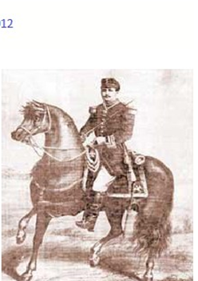
La mayor de sus batallas la libró cuando el temible indígena cora Manuel Lozada apodado “El Tigre de Álica” que simpatizaba con los franceses, quería tomar la ciudad de Guadalajara con la ayuda de 10 mil individuos, al enterarse el Gral.
Ramón Corona de las pretensiones del líder indígena, salió a su encuentro con un ejército de sólo 2 mil integrantes al caer la tarde del día 27 de enero de 1873 y al amanecer del día 28 al llegar a “La Mojonera”, pequeño rancho cercano a Zapopan, se desarrolló la batalla saliendo triunfante el General, haciendo huir al enemigo con sus tropas a las barrancas contiguas y salvando a nuestra capital de los invasores.
Posteriormente fue postulado para Gobernador del Estado, resultó electo y el 1ro. de marzo de 1887 entró en funciones; entre sus obras destacan: la fundación del Monte de Piedad en nuestro Estado y Caja de Ahorros, mandó construir 223 escuelas, promulgó el Reglamento de Instrucción Primaria, además visitó poblaciones del interior del Estado para atender sus necesidades personalmente, impulsó la construcción del ferrocarril México-Guadalajara, estableció una sucursal del Banco de Londres y México en 1889, entre otras. El domingo 10 de noviembre de 1889 por la tarde, el Gral. Ramón Corona se dirigía acompañado de su esposa a presenciar la obra “Los Mártires de Tacubaya” en el Teatro Principal de la ciudad de Guadalajara (antes ubicado en lo que hoy es Av. Juárez y Molina), cuando de pronto un joven psicópata de nombre Primitivo Ron Salcedo lo apuñaló de gravedad, falleciendo al día siguiente, el 11 de noviembre a la edad de 52 años.

5.2- ETIMOLOGÍA

Un toponímico es el resultado del estudio etimológico (significado y forma) de los nombres propios de un lugar, teniendo su origen en algún aspecto físico del sitio al que designa. De ésta forma la toponimia se hace presente en la palabra "Tuxcueca" mediante la interpretación del término tochcuécan en lengua náhuatl, descrito por el Profr. Carlos Sandoval Linares. Se tomó de la palabra tochtli (conejo) toch, de cuéitl (falda) cué y de can (lugar) can; teniendo como resultado tochcuécan, por lo que se interpreta como: donde hacen faldas de pelo de conejo.
Por iniciativa del gobierno del estado de Jalisco y con la finalidad de contar con un símbolo representativo para cada municipio, entre los años 1982 y 1992 se elaboraron la mayoría de los escudos de armas para algunos de los municipios que conforman dicha entidad. En el año 1989 fue creado el escudo de armas de éste municipio mediante la convocatoria que realizó el H. Ayuntamiento en turno presidido por el C. Luis Mancilla Aréchiga, del cual resultó ganador el diseño del Profr. Francisco Javier Basulto Origel originario de ésta localidad.

5.3- HERALDICA Y ESCUDO DE ARMAS

Uno de los valores más importantes y representativos de cada municipio es por excelencia: su escudo. En este se representan los elementos más significativos de la entidad municipal como son: la vegetación, sus productos, la industria, su historia, personajes, monumentos histórico-religiosos, leyendas, toponímicos, etc., con toques heráldicos resaltando la nobleza, pero claro sometido a juicio de sus coterráneos para su aprobación.

El Centro Estatal de Estudios Municipales hizo una descripción heráldica precisa del escudo del municipio de Tuxcueca y es la siguiente:
“Es un escudo de forma francesa. Puesto en jefe un busto del Gral. Ramón Corona,

colocado en posición terciada y portando su indumentaria militar. En la punta del blasón se aprecia un lago rodeado con ramas de tule y entre ellas se observan las figuras de varios conejos. En el flanco diestro de la bordura se aprecian las siluetas de unos peces; y en el flanco siniestro unas mazorcas de maíz. Por timbre lleva un
águila con las alas extendidas y la cabeza de perfil mirando a la siniestra, con el pico abierto y mostrando un solo ojo. Sobre el escudo se aprecia el nombre de la municipalidad.
El escudo ostenta debajo de su punta ornamentos en forma de follaje heráldico de color dorado en armonía con la bordura.”
El águila.- representa al igual que en nuestra bandera nacional el orgullo, sentimiento y amor por la patria.
El marco.- lleva luciendo las principales actividades económicas del municipio, como son: la agricultura y la pesca.
Centro del marco.- representa al ilustre “Benemérito en Grado Heroico” Gral. Ramón Corona, hijo predilecto del municipio –motivo principal del escudo-, ya que fue él quien abogó para que su querido Tuxcueca se erigiera en municipio.
Parte inferior del marco.- los conejos entre el tule, representan el significado original del nombre del pueblo en lengua náhuatl: tochcuécan (donde hacen faldas de pelo de conejo); el agua, son las márgenes del lago de Chapala y el adorno final es cual debe llevar este municipio.´

5.4- ASPECTOS ESPECIALES, RECURSOS NATURALES Y AMBIENTALES

UBICACIÓN GEOGRÁFICA

Ubicación
Tuxcueca se localiza en la región sureste del estado de Jalisco como parte de los 10 municipios que la conforman; en las coordenadas 20° 3' 8" a los 20º 13' 32" de latitud norte y a los 103° 8' 57" a 103º 22' 31" de longitud oeste; a una altura de 1530 metros sobre el nivel del mar.
El municipio colinda al norte con el Lago de Chapala en sus 25 km de ribera; al sur con los municipios de La Manzanilla de la Paz y Concepción de Buenos Aires; al este con el municipio de Tizapan el Alto y al oeste con los municipios de Teocuitatlán de Corona y Jocotepec.

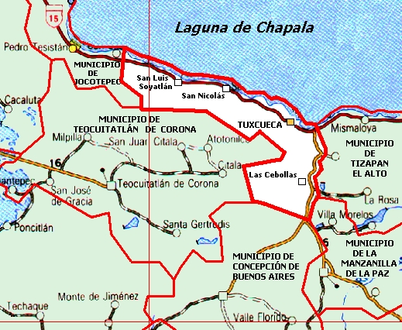

Orografía
Su superficie está conformada por zonas semiplanas (55%), lomas y laderas, con elevaciones desde los 1,570 a los 1,700 metros sobre el nivel del mar; zonas accidentadas (28%) que presentan elevaciones de los 1,700 a los 2,600 msnm, y la parte norte que colinda con el Lago de Chapala pertenece a las zonas planas (17%), con alturas que van de los 1,500 a los 1,570 msnm.
El territorio está conformado por suelos que pertenecen al período cuaternario. La composición de los suelos es de tipos predominantes Feozem Háplico y Vertisol Pélico. El municipio tiene una superficie territorial de 29,894 hectáreas, de las cuales 4,950 son utilizadas con fines agrícolas, 3,700 en la actividad pecuaria, 10,400 son de uso forestal, 139 son suelo urbano y 705 hectáreas tienen otro uso, no especificándose el uso de 10,000. En lo que a la propiedad se refiere, una extensión de 21,972 hectáreas es privada y otra de 7,922 es ejidal; no existiendo propiedad comunal.

Hidrografía
Este municipio pertenece a la cuenca hidrológica Lerma-Chapala-Santiago, subcuenca Chapala-Río de la Pasión. Sus principales arroyos son: Las Carreteras, San Antonio, El Zalate, El Zacate, El Salto y la Calera. Además del Lago de Chapala, están las presas de Las Cebollas, La Cañada y El ahijadero y algunos bordos.

Clima

Los datos históricos de estaciones climatológicas cercanas al municipio, indica que la mayor parte del municipio de Tuxcueca (92.0%) tiene clima semicálido semihúmedo de acuerdo a la clasificación hecha por Köeppen. 4.1. Temperatura media anual De acuerdo con el Sistema de Información Estadística y Geográfica de Jalisco (SIEG, 2014), la temperatura media anual registrada en este municipio es de 18.4°C, mientras que sus máximas y mínimas promedio oscilan entre 28.4°C y 8.3°°C respectivamente, siendo en el mes de junio cuando se registran las temperaturas más elevadas y el mes de enero las más frías.
El temporal de lluvias en promedio se presenta en los meses de junio a septiembre, contando con una precipitación media de 742.7 milímetros. El promedio anual de días con heladas es de 8.8. Los vientos dominantes son en dirección del noroeste y suroeste.

Recursos Naturales

Se pueden mencionar suelos aptos para la agricultura de temporal y de riego, la ganadería se práctica de manera extensiva, con pastos inducidos y cultivo de maíz, además de varias perforaciones de pozos profundos de uso agrícola. Es importante destacar que el lago de Chapala esta junto al municipio, lo que representa un recurso natural loable para la población, al proveerlos de peces varias para la alimentación y el comercio. También contamos con la existencia de algunos bancos de material como balastre y piedra.

Recursos a Proteger
La litoral del lago de Chapala en nuestro municipio, ya que alberga varias hectáreas de pastizales, áreas propicias para las aves: como el borregón y las garzas.

6.- DIAGNÓSTICO DE TUXCUECA POR SECTOR EN BASE A DOCUMENTOS ESTADÍSTICOS.
POBLACIÓN
Aspectos demográficos
El municipio de Tuxcueca pertenece a la región Sureste, su población en el 2015 según la Encuesta Intercensal era de 6 mil 156 personas; 47.9 por ciento hombres y 52.1 por ciento mujeres, los habitantes del municipio representaban el 3.8 por ciento del total regional (ver tabla 2). Comparando este monto poblacional con el del

año 2010, se obtiene que la población municipal disminuyó un 2.5 por ciento en cinco años.

Se estima que para el 2020 esta población aumentará a 7 mil 033 habitantes, donde 3 mil 409 serán hombres y 3 mil 624 mujeres, manteniendo un 0.08 por ciento de la población total del estado.

El municipio en 2010 contaba con 22 localidades, de éstas, 4 eran de dos viviendas y 6 de una. San Luis Soyatlán es la localidad más poblada con 3 mil 512 personas, y representaba el 55.6 por ciento de la población, le sigue la cabecera municipal de Tuxcueca con el 20.5, El Tepeguaje con el 8.4, San Nicolás de Acuña con el 4.7 y Puruagua de Ramón Corona con el 4.7 por ciento del total municipal. (ver tabla 2 A)
Intensidad migratoria

Los indicadores de este índice señalan que particularmente en Tuxcueca, en el 9 por ciento de las viviendas del municipio se recibieron remesas en 2010, en un 2.06 por ciento se reportaron emigrantes del quinquenio anterior (2005-2010), en el 3.58 por ciento se registraron migrantes circulares del quinquenio anterior, así mismo el

3.95 por ciento de las viviendas contaban con migrantes de retorno del quinquenio anterior.
Cabe señalar que en el cálculo previo del índice de intensidad migratoria, que fue en el año 2000, la unidad de observación eran los hogares y Tuxcueca ocupaba el lugar 48 con grado alto, donde los hogares que recibieron remesas fue el 14.96 por ciento, hogares con emigrantes en Estados Unidos del quinquenio anterior 11.43 por ciento, el 5.58 por ciento de los hogares tenían migrantes circulares del quinquenio anterior y 2.68 por ciento migrantes de retorno.

Pobreza multidimensional
La pobreza, está asociada a condiciones de vida que vulneran la dignidad de las personas, limitan sus derechos y libertades fundamentales, impiden la satisfacción de sus necesidades básicas e imposibilitan su plena integración social. De acuerdo con esta concepción, una persona se considera en situación de pobreza multidimensional cuando sus ingresos son insuficientes para adquirir los bienes y los servicios que requiere para satisfacer sus necesidades y presenta carencia en al menos uno de los siguientes seis indicadores: rezago educativo, acceso a los servicios de salud, acceso a la seguridad social calidad y espacios de la vivienda servicios básicos en la vivienda.
La nueva metodología para medir el fenómeno de la pobreza fue desarrollada por el CONEVAL y permite profundizar en el estudio de la pobreza, ya que además de medir los ingresos, como tradicionalmente se realizaba, se analizan las carencias sociales desde una óptica de los derechos sociales.
Estos componentes permitirán dar un seguimiento puntual de las carencias sociales y al bienestar económico de la población, además de proporcionar elementos para el diagnóstico y seguimiento de la situación de la pobreza en nuestro país, desde un enfoque novedoso y consistente con las disposiciones legales aplicables y que retoma los desarrollos académicos recientes en materia de medición de la pobreza.
En términos generales de acuerdo a su ingreso y a su índice de privación social se proponen la siguiente clasificación: Pobres multidimensionales.- Población con ingreso inferior al valor de la línea de bienestar y que padece al menos una carencia social. Vulnerables por carencias sociales.- Población que presenta una o más carencias sociales, pero cuyo ingreso es superior a la línea de bienestar.

Vulnerables por ingresos.- Población que no presenta carencias sociales y cuyo ingreso es inferior o igual a la línea de bienestar. No pobre multidimensional y no vulnerable.- Población cuyo ingreso es superior a la línea de bienestar y que no tiene carencia social alguna.
Es importante agregar que en 2010 el 14.3 por ciento de Tuxcueca presentó pobreza extrema para el 2015 disminuyó a 7.3 por ciento, es decir 457 personas (2015); por otro lado en 2010 un 39.2 por ciento de la población estaba en pobreza moderada (2,551 personas) y para 2015 aumentó su porcentaje a 44.1 por ciento, en datos absolutos aumentó a 2,754 habitantes.
De los indicadores de carencias sociales en 2015, destaca que el acceso a la seguridad social es la más alta con un 74.8 por ciento, que en términos relativos se trata de 4 mil 675 habitantes. El que menos porcentaje acumula es el de calidad y espacios de la vivienda, con el 9.9 por ciento.

Marginación
La construcción del índice para las entidades federativas, regiones y municipios considera cuatro dimensiones estructurales de la marginación: falta de acceso a la educación (población analfabeta de 15 años o más y población sin primaria completa de 15 años o más), residencia en viviendas inadecuadas (sin disponibilidad de agua entubada, sin drenaje ni servicio sanitario exclusivo, con piso de tierra, sin disponibilidad de energía eléctrica y con algún nivel de hacinamiento), percepción de ingresos monetarios insuficientes (ingresos hasta 2 salarios mínimos) y residir en localidades pequeñas con menos de 5 mil habitantes.
En la tabla 6 se presentan los indicadores que componen el índice de marginación para el 2015 del municipio. En donde se ve que Tuxcueca cuenta con un grado de marginación Bajo, y que la mayoría de sus carencias son similares a las del promedio estatal; destaca que la población de 15 años o más sin primaria completa asciende al 23.5 por ciento, y que el 34.1 por ciento de la población no gana ni dos salarios mínimos.
A nivel localidad, se tiene que las principales localidades del municipio tienen grado de marginación Bajo; es de notar que la cabecera municipal tiene uno de los más altos porcentajes de población analfabeta (6.1%) y sin primaria completa (30.3%).
Respecto a las carencias en la vivienda, destaca San Luis Soyatlán con el más alto porcentaje en el indicador de viviendas sin agua entubada mostrando el 3.1 por

ciento y respecto a viviendas con piso de tierra, 7.0 por ciento de viviendas en esta localidad tienen esta carencia; el mayor porcentaje de viviendas sin excusado lo tiene El Tepehuaje con 6.2 por ciento; en lo que se refiere a equipamiento en la vivienda, en San Luis Soyatlán el 15.8 no tienen refrigerador además de Puruagua de Ramón Corona donde el 12.0 por ciento no cuentan con este bien.

Índices sociodemográficos
El municipio de Tuxcueca en 2010 ocupaba a nivel estatal el lugar 64 en el índice de marginación con un grado medio, (en el 2015 ocupa el lugar 56 con un grado bajo) en pobreza multidimensional se localiza en el lugar 68, con el 48.2 por ciento de su población en pobreza moderada y 8.3 por ciento en pobreza extrema; y en cuanto al índice de intensidad migratoria el municipio tiene un grado medio y ocupa el lugar 74 entre todos los municipios del estado.

ECONOMÍA
Número de empresas: Conforme a la información del Directorio Estadístico Nacional de Unidades Económicas (DENUE) de INEGI, el municipio de Tuxcueca cuenta con 255 unidades económicas al mes de Noviembre de 2017 y su distribución por

sectores revela un predominio de unidades económicas dedicadas al comercio, siendo estas el 49.4% del total de las empresas en el municipio.

Valor agregado censal bruto
El valor agregado censal bruto se define como: “el valor de la producción que se añade durante el proceso de trabajo por la actividad creadora y de transformación del personal ocupado, el capital y la organización (factores de la producción), ejercida sobre los materiales que se consumen en la realización de la actividad económica.” En resumen, esta variable se refiere al valor de la producción que añade la actividad económica en su proceso productivo.
Los censos económicos 2014, registraron que en el municipio de Tuxcueca, los tres subsectores más importantes en la generación de valor agregado censal bruto fueron el Comercio al por menor de vehículos de motor, refacciones, combustibles y lubricantes; el Comercio al por menor de abarrotes, alimentos, bebidas, hielo y tabaco; y los Servicios de preparación de alimentos y bebidas, que generaron en conjunto el 61% del total del valor agregado censal bruto registrado en 2014 en el municipio.

Ilustración 9 Venta de vampiros San Luis Soyatlán
El subsector de Comercio al por menor de vehículos de motor, refacciones, combustibles y lubricantes que concentró el 26% del valor agregado censal bruto en 2014, registró el mayor crecimiento real pasando de 588 mil pesos en 2009 a 7 millones 523 mil pesos en 2014, representado un incremento de 1,179% durante el periodo.

Empleo
Trabajadores asegurados en el IMSS Por grupo económico
En los últimos años, el municipio de Tuxcueca ha visto un crecimiento en el número de trabajadores asegurados registrados ante el IMSS, lo que se traduce en un incremento de sus grupos económicos. Para diciembre de 2017, el IMSS reportó un total de 254 trabajadores, lo que representa 116 trabajadores más que en diciembre de 2013.
En función de los registros del IMSS el grupo económico que más empleos genera dentro del municipio de Tuxcueca, es la Agricultura que en diciembre de 2017 registró un total de 190 trabajadores asegurados concentrando el 74.8% del total de trabajadores en el municipio. Este grupo registró un aumento de 95 trabajadores de diciembre de 2013 a diciembre de 2017.
El segundo grupo con más trabajadores asegurados es la Construcción de edificaciones y obras de ingeniería civil, que para diciembre de 2017 registró 21 trabajadores que representan el 8.3% del total de trabajadores a dicha fecha. Del 2013 al 2017 este grupo tuvo un incremento de 20 trabajadores.

Trabajadores asegurados en el IMSS Región Sureste
Dentro de la región Sureste, Tuxcueca se presenta como el quinto municipio con mayor número de trabajadores asegurados concentrando el 1.95% del total de trabajadores en el IMSS dentro de esta región en diciembre de 2017, quedando por debajo de Tizapán el Alto que representa el 4.49.%.
De diciembre de 2013 a diciembre de 2017 el municipio de Tuxcueca registró un incremento en el número de trabajadores asegurados en la región sureste, pasando de 138 trabajadores en 2013, a 254 trabajadores en diciembre de 2017, incrementando en 116 trabajadores durante el total del periodo.

El índice de desarrollo municipal conjunta una serie de variables económicas, institucionales, sociales y de medio ambiente, para proporcionar un indicador que permite identificar la posición que ocupa el municipio en el plano estatal, es decir, comparar la situación del municipio con relación a los demás municipios de la misma región y con los municipios del resto del estado. Tuxcueca se ubica en la posición número 85 en el índice de desarrollo municipal (IDM) del total de los 125 municipios del estado. Dentro de la Región Sureste, Chapala es el municipio con el índice mejor

calificado al ubicarse en la posición número 22 del total de municipios de Jalisco. En contraparte, Santa María del Oro el alto se ubica en el lugar 122.

AGRICULTURA Y GANADERIA
Por su parte, el índice de desarrollo municipal del aspecto económico (IDM-E), engloba las variables de producción, producción agropecuaria, trabajadores asegurados, y población ocupada, para dar un elemento que permita monitorear la situación de desarrollo económico que tiene el municipio y así poder compararlo con el resto de los municipios del estado. Este indicador que se pondera en función del tamaño de la población, es más favorable para el municipio de Tuxcueca al ubicarlo en la posición 58, y ser el quinto municipio mejor posicionado en la región Sureste.
La producción ganadera en Tuxcueca ha presentado fluctuaciones durante el periodo 2012 - 2016, siendo el ejercicio de 2016 el año en el que se ha registrado el mayor crecimiento en el valor de la producción ganadera en el municipio. En 2016, la producción ganadera de Tuxcueca representó el 0.2% del total de la producción ganadera estatal.

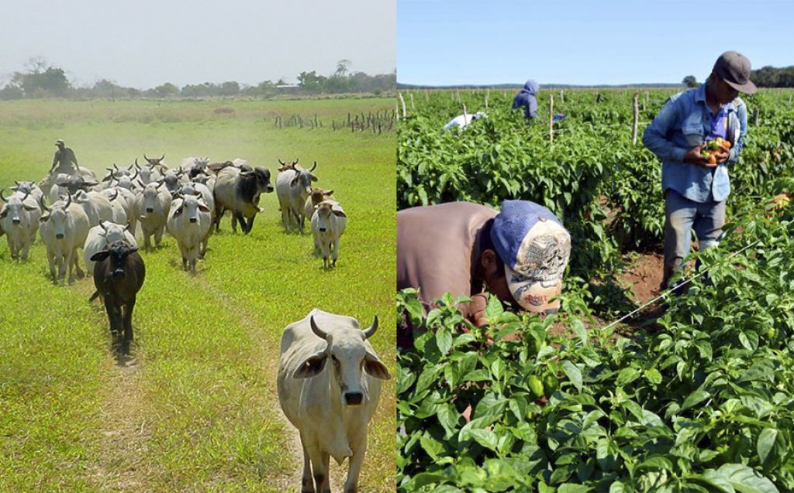
Ilustración 10 Productos agropecuarios

MEDIO ÁMBIENTE
Considerando el índice de medio ambiente, que contempla aspectos como generación de residuos sólidos, deforestación, explotación de acuíferos, cobertura forestal, áreas naturales protegidas, entre otros, Tuxcueca se ubica en el lugar 3 a nivel estatal, lo cual indica un desarrollo Muy Alto del medio ambiente en comparación al resto de los municipios de la entidad, y la segunda posición en la región Sureste.

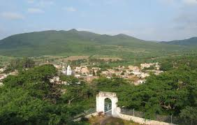Ilustración 11 Cerro de la Capilla
En el Índice Municipal de Medio Ambiente, 2013, destaca que Tuxcueca se ubica en un acuífero no sobrexplotado, sobre el cual se registra un total de 1,557 viviendas particulares habitadas, de las cuales 95.25% tienen disponibilidad de agua dentro de la casa o el terreno y 93.32% cuentan con drenaje conectado a la red pública, fosa séptica u otros.

El Municipio tiene una cobertura de 16.2% de bosques, 40.6% de selvas y 37.5% destinada a la agricultura. En los últimos 25 años el municipio ha recuperado 1.52 km2 de superficie con vegetación natural y presenta 32.12% de la superficie con riesgo de erosión. En el ordenamiento ecológico territorial, el 71.73% de su territorio está bajo políticas ambientales de conservación.
En términos de residuos sólidos urbanos, el municipio participa con el 0.05% del total estatal, equivalente a 3.430 toneladas generadas por día.
Desarrollo institucional
El Índice de Desarrollo Municipal (IDM) mide el progreso de un municipio en cuatro dimensiones del desarrollo: social, económica, ambiental e institucional, con la finalidad de presentar una evaluación integral de la situación de cada uno de éstos. El IDM parte de tres premisas vinculadas con el concepto de desarrollo humano, según el cual, el principal objetivo es beneficiar a las personas; las actividades de los gobiernos afectan el nivel de desarrollo de sus comunidades y que el desarrollo sostenible posibilita el bienestar de los individuos a largo plazo (ver detalles en http://iieg.gob.mx/general.php?id=8&idg=472).
En los tres apartados anteriores ya se ha hecho referencia al desarrollo social, económico y del medio ambiente; finalmente en esta sección se aborda el componente institucional (Índice de Desarrollo Municipal Institucional; IDM-I), que mide el desempeño de las instituciones gubernamentales de un municipio a través de cinco rubros que contemplan el esfuerzo tributario, la transparencia, la participación electoral, el número de empleados municipales per cápita y la seguridad.
En la construcción del IDM se decidió incluir cinco variables para medir el desarrollo institucional de los municipios de Jalisco, tal y como se muestra en las dos tablas siguientes, por medio del porcentaje de participación ciudadana en elecciones; la evaluación del cumplimiento de la publicación de información fundamental y de la obligación de la atención a las solicitudes de información; la tasa de empleados municipales por cada mil habitantes; el porcentaje de ingresos propios por municipio y el número de delitos del fuero común por cada mil habitantes.
En el caso de Tuxcueca, en 2009 registró una participación electoral del 62.44%, que lo coloca en el lugar 35 de los 125 municipios. Lo que significa que tiene una alta participación electoral en comparación con otras municipalidades del estado.

Ilustración 12 Listado nominal de Tuxcueca

Por otra parte, en 2011 con una calificación de 12.21% en materia de cumplimiento en las obligaciones de transparencia, el municipio se colocó en el lugar 45. Lo que muestra el grado de compromiso de una administración en publicar y mantener actualizada la información, en particular, la correspondiente a los rubros financieros y regulatorios; así como la mejora en su accesibilidad y un adecuado manejo y protección de la información confidencial. Esto en el marco del cumplimiento del derecho de acceso a la información pública.
En lo que respecta a los empleados que laboran en las administraciones públicas, es importante destacar que en 2009, Tuxcueca tenía una tasa de 20.58 empleados municipales por cada mil habitantes, por lo que ocupa el sitio 110 a nivel estatal en este rubro. Esto en el sentido de que entre menor sea el valor de este indicador mejor, porque implica una lógica de austeridad donde con menos empleados municipales se logra prestar los servicios municipales a la población.
Asimismo, en el ámbito de las finanzas municipales, para 2009 el 19.59% de los ingresos de Tuxcueca se consideran propios; esto significa que fueron generados mediante sus propias estrategias de recaudación, lo que posiciona al municipio en el lugar 109 en el ordenamiento de este indicador respecto a los demás municipios del estado. Mientras que en la cuestión de seguridad, en 2011 el municipio registró una tasa de 7.26 delitos por cada mil habitantes, que se traduce en el lugar 70 en el contexto estatal, siendo el lugar uno, el municipio más seguro en función de esta tasa.
Considerando los cinco indicadores, Tuxcueca obtiene un desarrollo institucional bajo, con un IDM-I de 37.57, que lo coloca en el sitio 107 del ordenamiento estatal. Donde el primer lugar lo tiene Zapotlanejo y el último, Santa María del Oro.

EDUCACIÓN

La infraestructura educativa está integrada por 9 centros de nivel preescolar atendidos por 15 educadoras, una escuela especial con 4 maestros, 12 primarias con 47 maestros, 2 secundarias con 17 profesores, 1 COBAEJ con 9 maestros, 1 Tele bachillerato con 3 maestros.

Número de escuelas, alumnos y profesores. Ciclos 2018-2019.
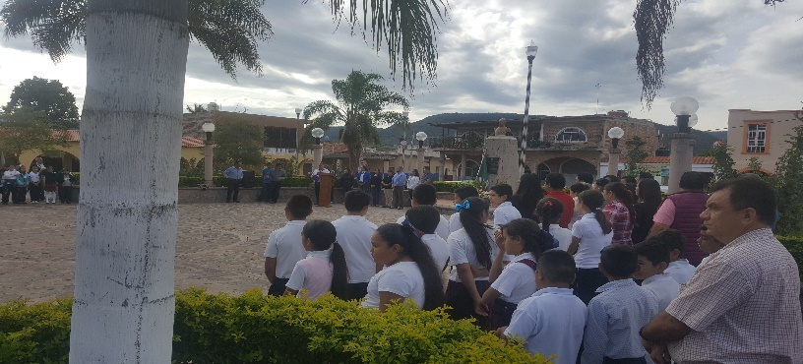
Ilustración 13 Natalicio del General Ramón Corona

Nivel Escolar | Escuelas | Alumnos | Profesores
Ecuación Inicial | 0 | 0 | 0
Preescolar | 10 | 425 | 19
Primaria | 12 | 1,003 | 49
Secundaria | 2 | 310 | 17
Bachillerato | 2 | 156 | 12
Profesional Medio | 0 | 0 | 0
Educación Especial | 1 | 138 | 11
Educación no formal
Se carece de instituciones para capacitación técnica.

La relación alumnos-docentes para el nivel básico es: en preescolar de 22.9 alumnos por maestro, en educación primaria 18.41 alumnos por maestro, en educación secundaria 10.08 alumnos por maestro. La cobertura de la demanda educativa por nivel escolar de acuerdo a la Secretaria de Educación Jalisco ciclo 2003-2004 a nivel preescolar es del 15%; del 20 % para primaria, del 25 % para secundaria y del 10 % del nivel medio superior. En cuanto a la deserción escolar se

tiene para la primaria 6%, del 15 en secundaria. Las razones principales de deserción son el presupuesto económico de las Familias lo cual origina bajo rendimiento, poca alimentación de los niños, así como poco interés de aprendizaje y la migración.

El Municipio de Tuxcueca tiene un promedio de escolaridad de 6 % inferior en puntos a la media estatal. La población analfabeta representa el 8 % de la población de 15 años y más.

En el tema de los habitantes con instrucción superior, sólo el 1.6% de los habitantes mayores o igual a 18 años tiene concluida una carrera profesional. La mayor parte de los residentes con estudios de educación de nivel medio superior o superior tiene estudios en las áreas de docentes, abogados, mecánicos, agrónomos, médicos, arquitectos, ingenieros, secretarias, electricistas, cubriendo así las necesidades del municipio.

Todas las problemáticas mencionadas son lo que tienen a Tuxcueca en el lugar que se encuentra, en la Región y en el Estado, y son el origen del siguiente diagnóstico.

SALUD

COBERTURA

La atención a la salud es otorgada en el municipio por la Secretaría de Salud Jalisco con 4 casas de asistencia, dos centros de salud y una Unidad de Medicina Familiar del Instituto Mexicano del Seguro Social (IMSS). Se atiende a un 76% del total de la población, siendo el 20% con derecho al IMSS y el 6% al ISSSTE.
El renglón de bienestar social es atendido en sus diferentes vertientes por el Sistema para el Desarrollo Integral de la Familia (DIF), a través del Comité Municipal.
Población derechohabiente | a servicios de salud 2015
Población derechohabiente | % con respecto al total de la población
3,814 | 60.39
Fuente: INEGI. Censo de Población y Vivienda, 2015.

INFRAESTRUCTURA

La infraestructura municipal en materia de salud se compone de 2 centros básicos de salud, 1 módulos de salud rural y 7 casas de salud. El personal que atiende estos centros se integra por 8 enfermeras y 3 médicos. En el sector privado en el tema de salud se dispone de 4 consultorios particulares.

Mortalidad y morbilidad
Entre las principales causas de mortalidad en el municipio se encuentran las relacionadas con enfermedades intestinales. De acuerdo a las estadísticas de la Secretaría de Salud en el 2015 éstas representaron el 30 % del total de defunciones registradas en éste periodo.

La mortalidad registrada en este periodo fue de 133 defunciones en todo el municipio. Las principales enfermedades registradas en los últimos 3 años son enfermedades del hígado 30%, diabetes 27%, enfermedades del corazón 23%, por accidentes 10%, enfermedades respiratorias 7%, la próstata 3%, están relacionadas

principalmente con alcoholismo, presión alta, bruscos cambios de humor, descuidos, cambios bruscos de clima.

Problemática

Escasez de medicina, falta de cultura en cuanto a prevención de enfermedades, ausentismo del personal médico durante los fines de semana, escasos recursos destinados a este rubro.

DESARROLLO SOCIAL

No obstante el dinamismo que muestran las actividades económicas, el alto porcentaje de población migrante ha propiciado un estancamiento y ha traído la aparición de rezagos y contrastes sociales que se manifiestan en la conformación dentro del municipio, de áreas habitadas por personas en situación de pobreza.

Estas circunstancias han propiciado que estas áreas que se extienden hasta las zonas urbanas, carezcan de infraestructura y equipamiento urbano que les permita llevar una vida digna a las personas que ahí habitan. A las poblaciones les ha imposibilitado que su crecimiento se dé a través de un ordenamiento territorial; le ha impedido realizar acciones que permitan proteger, conservar y rehabilitar su patrimonio histórico y cultural y establecer medidas dirigidas a fortalecer la planeación y gestión urbana, aumentando la vulnerabilidad de los hogares frente a riesgos ambientales y las amenazas de origen natural.
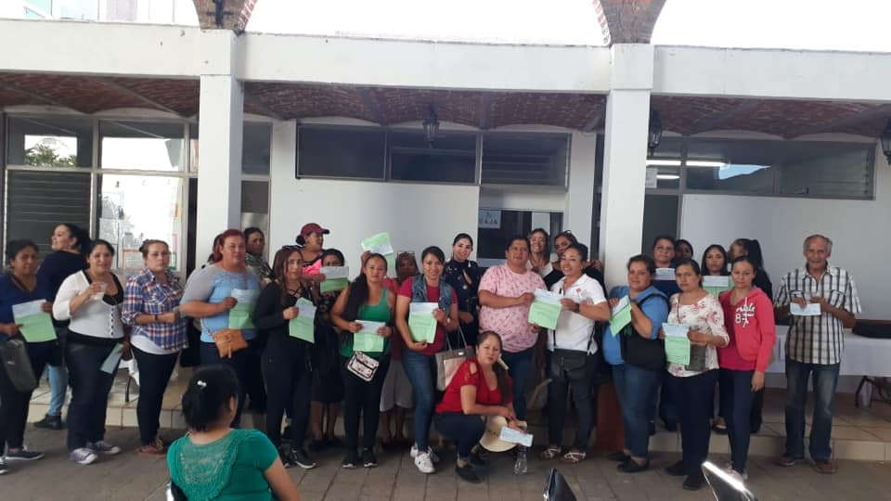
Ilustración 14 Actividades de. Desarrollo Social

ASISTENCIA SOCIAL

Sistema para el Desarrollo Integral de la Familia (D.I.F.)
El 13% de la población de Tuxcueca, corresponde a menores de cinco años; este sector poblacional demanda prioritariamente esquemas de atención de orden integral; 12.8 % de ellos sufren permanentemente la amenaza de la desnutrición, que se traduce en deficiente aprovechamiento escolar, deserción académica, bajo grado de eficiencia terminal, y lo más importante, en la generación de inadecuadas condiciones de salud a futuro.

Un 14.8 % de la población de 6 a 9 años tiene un déficit de talla, lo que indica que más de 28 niños de esta edad, padecen las secuelas de la desnutrición crónica.
El total de la población entre 6 y 14 años en el municipio es de 1,1470 personas, el 18% del total, es decir 6,376 habitantes demandan atención educativa, recreacional y de formación en valores, principalmente.

Más de 8.5% de la población entre 6 y 14 años, viven en situación extraordinaria: son niños de y en la calle o niños que a corta edad deben trabajar para el sustento de su casa, ellos deben recibir atención, protección y asistencia especiales, a fin de que logren crecer y desarrollarse sanamente.

En el municipio existen más de 45 menores indígenas, de ellos el 44.4 % tiene menos de cinco años de edad de los mayores de cinco años son mujeres. Sumado a los problemas de limitadas oportunidades educativas, formativas, recreativas y de esparcimiento, hoy se presenta un problema de desinformación que agrava las condiciones de vida de la población juvenil, así, en el municipio se calcula que el número de madres adolescentes asciende a 23 casos anuales, cifra que ha ido aumentando cada vez.

La falta de espacios recreativos y de esparcimiento, han generado que los jóvenes estén ociosos y la falta de información genera un problema que agrava las condiciones de vida de la población juvenil, así, en el municipio se calcula que el número de madres adolescentes asciende a 28 casos anuales, cifra que ha ido aumentando cada vez.

Existen más de 429 personas de 60 años o más. De ellos el 70 % es analfabeta,
25 % ha perdido a su cónyuge, y 5 % tiene una pensión que en la mayor parte de los casos, no llega a un salario mínimo; muchos de ellos viven abandonados o segregados y con gran necesidad de afecto y cuidados especiales.

Un 1.6 % de la población padece alguna discapacidad, esto significa que cerca de 89 personas día a día buscan disminuir los obstáculos de su entorno físico, desarrollar plenamente sus capacidades y lograr su integración plena a la sociedad.
Actualmente se estima que en el municipio más de 3,169 mujeres enfrentan todavía limitaciones para el ejercicio de sus derechos, padecen la falta de oportunidades educativas, laborales y profesionales.

Aspectos como la emigración de padres e hijos, hasta las mayores oportunidades laborales a las que hoy en día tienen acceso las mujeres, incrementa el número de familias que hoy basan su sustento en una mujer; de acuerdo a cifras del año 2000, se estima que el 60% de total de hogares cuentan con jefatura femenina.
Se estima que el 27.1 % de las familias del municipio tienen alguna disfunción, que favorece desde la poca o nula atención a los menores, hasta la presencia de maltrato, adicciones, suicidios y el aumento de los divorcios, en los últimos años, entre otros.

SEGURIDAD PÚBLICA

De acuerdo a la información del anuario estadístico del Estado de Jalisco del 2015

el municipio de Tuxcueca no dispone de ministerio(s). Los delitos más frecuentes se relacionan con robo a vehículos particulares, lesiones y daños culposos y robo a casa habitación; en los últimos tres años (2015 – 2018) la suma de estos delitos ha representado cerca del 40 % del total de las denuncias presentadas. Estos delitos en el mismo periodo han tenido el siguiente comportamiento: se han mantenido sin cambio, Tuxcueca dispone de 2 cárceles con capacidad para 30 personas, éste inmueble se encuentra en buenas condiciones.

Es insuficiente el número de elementos y patrullas que actualmente realizan dichas funciones, que es la de vigilar y resguardar a la ciudadanía.

Ilustración 15 Patrulla del Municipio

DEPORTE

El municipio de Tuxcueca presenta problemas de desintegración social, problemas de drogadicción y adicción, de obesidad y enfermedades originadas por el estrés y una cultura pobre de los cuidados de la salud. Y es ahí donde una de las soluciones a este problema sin lugar a dudas es el deporte en todas sus disciplinas, ya que este es una herramienta importante en el desarrollo de la salud física, mental y socio afectiva.

El principal deporte en el municipio es el futbol, seguido del futbol 7, después el volibol, el atletismo y el ciclismo, estos dos últimos impulsados por la asociación civil

time sport; contamos con tres campos de futbol empastados, dos campos de futbol

empastados, una cancha de futbol rápido, cinco canchas alternativas de volibol y básquetbol, una de volibol, en todo el municipio. Cada año se realizan un torneo de futbol, uno de carrera de campo traviesa, uno de carrera de colores, donde vienen muchos participantes y tienen difusión en algunas televisoras y redes sociales.

Actualmente se tiene una liga de futbol 7, misma que cuenta con 10 equipos, y algunos de ellos foráneos, es decir no son del municipio. (Es su primer año).

Las instalaciones de las áreas deportivas están en estado de buenas a regulares, ya que en los últimos 10 años las aportaciones económicas en el área de deportes han sido de muy bajo presupuesto y, dado a eso muy poca participación de la comunidad deportiva.

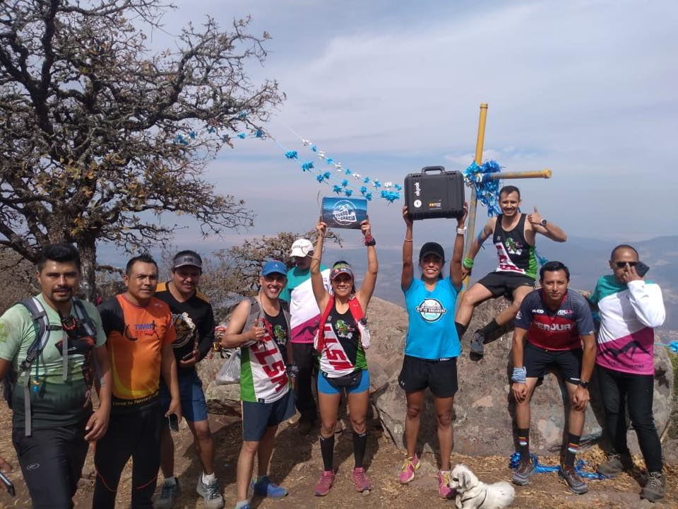
Ilustración 16 Actividad de Asociación time sport, instalación de bitácora de ascenso Cerro de García, 28 de abril del 2019.
Ilustración 17 Entrega de premios liga fútbol 7. 14 de octubre del 2019.

CULTURA

No se cuenta con lugares idóneos para la cultura, es decir no tenemos casa de la cultura en ninguna localidad, sin embargo se llevan algunos talleres de música para la personas de la tercera edad, clases de mariachi para jóvenes, en espacios que se adecuaron en el DIF de la cabecera municipal, para impartir dichas actividades. También se imparten clases de ballet folclórico a jóvenes del municipio en los salones del DIF San Luis.

Se realizan exposiciones de fotografía por la dirección de cultura y se han promovido demostraciones de escoltas por los alumnos de las escuelas primarias; así como concursos de dibujo para preescolar y primaria a través de convocatorias.

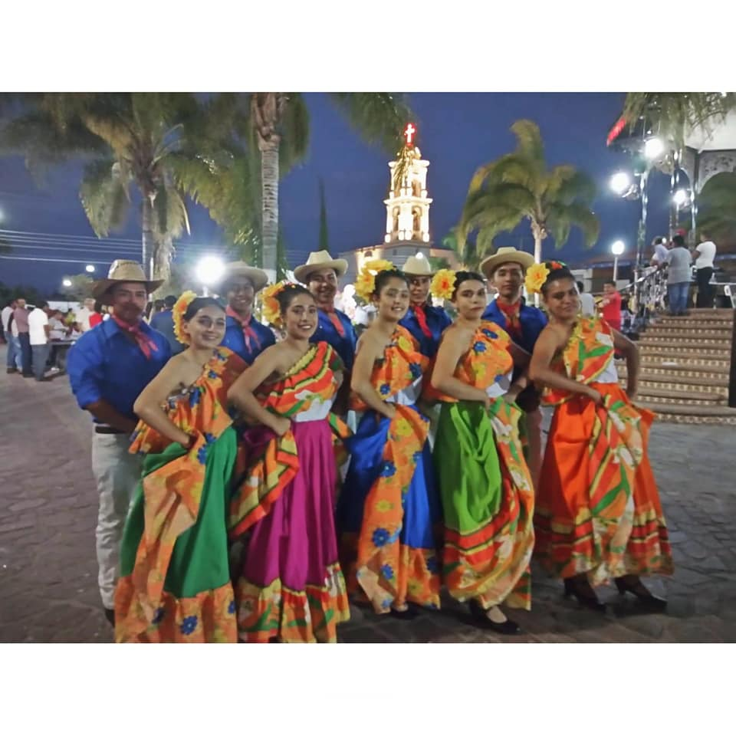
Ilustración 18 ballet folclórico COBAEJ

AGUA

Usos de las aguas superficiales en el municipio De acuerdo al Registro Público de Derechos de Agua (REPDA; 2013,07) de la CONAGUA, el municipio de Tuxcueca tiene registrados 2 aprovechamientos de aguas superficiales, los cuales se clasifican de la siguiente manera:

Usos de las aguas subterráneas en el municipio Según el Registro Público de Derechos de Agua (REPDA; 2013, 07) de la CONAGUA existen 112 aprovechamientos de aguas subterráneas en el municipio de Tuxcueca, las cuales se utilizan para uso público urbano y de riego.
Plantas de tratamiento de aguas residuales localizadas en el municipio. En el municipio de Tuxcueca existen en operación un total de 2 plantas de tratamiento de aguas residuales, que en conjunto sanean 19.1 litros de aguas negras por segundo.
NÚMERO DE PLANTAS TRATADORAS DE AGUAS RESIDUALES
DEL MUNICIPIO DE TUXCUECA

SITUACIÓN | N° PTARs | GASTOS DE DISEÑO (Ips)
FUERA DE SERVICIO | 0 | 0.0
EN OPERACIÓN | 3 | 54.0
ESTABILIZACIÓN | 0 | 0.0
REHABILITACIÓN | 0 | 0.0
BAJA | 0 | 0.0
ABANDONADA | 0 | 0.0

Es necesario decir que no se ha actualizado la información de CEAJ (Comisión Estatal del Agua Jalisco) en este rubro, dado que en el municipio existe otra planta tratadora de aguas, en la localidad del Tepehuaje, y pese a las tres plantas que operan en el municipio, no es suficiente, porque todavía existen viviendas que tienen

su propia fosa, y pueblos completos sin drenaje; es por ello que urge mayor inversión en la planeación y construcción de plantas tratadoras de aguas negras.
Por otro lado con relación al agua potable, existen redes deterioradas por el tiempo y son las que regularmente generan problemas en la población.
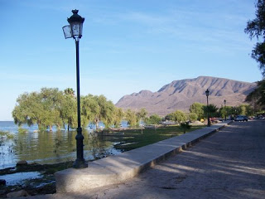
Ilustración 19 Lago de Chapala

PROBLEMAS DETECTADOS POR EJE TEMÁTICO EN MESAS DE TRABAJO COPPLADEMUN
La situación que guarda el municipio actualmente la vamos mostrar en el siguiente cuadro de datos, presentado por siete ejes PED, de acuerdo a lo que estipula la ley de Participación y Planeación para el Desarrollo del Estado y sus Municipios. En este se encuentran los principales problemas municipales y las potencialidades del mismo; estas son resultado de las mesas de trabajo con COPPLADEMUN, de las mesas de trabajo realizadas por Presidente Municipal y Regidores de H. Ayuntamiento, y por los ciudadanos quienes sean han acercado para entregar sus problemas y a la vez sus posibles alternativas.

Ejes PED y temáticas específica | Problemas municipales relevantes  (colocar máximo 10, en orden de importancia) | Potencialidades municipales relevantes  (colocar máximo 10, en orden de importancia)
Desarrollo Social: Pobreza y desigualdad; Educación ; salud; Grupos vulnerables; Cultura; y Deporte | 1.- Falta de médicos, de equipamiento y abastecimiento de medicamentos a los centros de salud.  2.- Escuelas con infraestructura dañada.  3.- Falta de casas de la cultura en Tuxcueca y San Luis Soyatlán.  4.- Falta de Guarderías en Tuxcueca y San Luis Soyatlán.  5.- Falta de Unidades Deportivas en todas las localidades. | 1.- Se cuenta con tres Centros Salud y dos casa de Salud; así como personal médico y enfermeras.  2.- Padres de familia dispuestos a trabajar.  3.- Se cuenta con los terrenos a nombre del H. Ayuntamiento.  4.- Se cuenta con espacios para dichas áreas en estas poblaciones.  5.- Ciudadanos dispuestos a participar en la búsqueda de espacios.
Estado de Derecho: Seguridad pública; Procuración e impartición de justicia; Reinserción social; Normatividad y justicia ambiental; Protección civil; y Gobernabilidad | 1.- Falta de elementos, equipamiento y capacitación al personal de Seguridad Pública.  2.- Falta de aplicación de la ley del medio ambiente y ecología.  3.- Falta de centros de Reinserción social. | 2.- Presidente Mpal. Y Regidores dispuestos a Gestionar más personal, equipamiento y capacitación, ante dependencia Estatales.  2.- Se cuenta con la Ley de medio ambiente y ecología del Estado.  3.- Se cuenta con espacios, para la construcción de estos centros.
Desarrollo Económico: Desarrollo rural; industria, comercio y servicios; financiamiento productivo; empleo y capacidades del capital humano; ciencia y tecnología; Innovación; turismo; y generación y aprovechamiento de energía. | 1.- Falta de espacios comerciales para atraer el Turismo y apoyo a los comerciantes.  2.- Falta de más apoyos (créditos) para el equipamiento, infraestructura, innovación, comercialización los productores primarios.  3.- Falta de empleos.  4.- Asentamientos humanos donde falta el suministro de la luz. | 1.- Personas y trabajadores, dispuestas a emprender un negocio.  2.- Se cuentan con terrenos y personas (pero necesitan maquinaria, créditos e insumos).  2.- Se cuenta con espacios para detonar el comercio.  3.- Se cuenta con zonas turísticas, donde se pueden generar empleos.  4.- Se tiene buena comunicación y diálogo con la CFE.
Desarrollo Sostenible del Territorio: Planeación metropolitana; Ordenamiento ecológico territorial y gestión urbana; Protección y gestión ambiental; Gestión integral del agua, de ecosistemas y biodiversidad; Infraestructura para el desarrollo; y Desarrollo integral de transporte | 1.- Falta de mayor gestión para el desarrollo de la infraestructura urbana.  2.- Infraestructura nula y no planeada.  3.- forestación y reforestación de áreas específicas en el Municipio.  4.- Falta de Ordenamiento ecológico. | 1.- Se cuenta con personal con experiencia y capacidad para llevar a cabo dicha gestión dentro del H. Ayuntamiento.  2.- Se cuenta con la elaboración de un PDMyG, planeado y consensado con la ciudadanía.  3.- Se cuenta con Sociedad civil, agrupaciones civiles (+ VERDE) y, personal del Ayuntamiento dispuestos a llevar dicha tarea.  4.- Se cuenta con un reglamento en esta dependencia.
Gobierno: Hacienda pública; Administración pública; Innovación gubernamental; Acceso a la información y transparencia; e Integridad pública y combate a la corrupción | 1.- Falta de acceso a la información y Transparencia.  2.- Falta de innovación gubernamental.  3.- Desinformación Parcial de Programas Social.  4.- Falta de combate a la corrupción. | 1.- Se cuenta con la Unidad de Transparencia, por parte de H. Ayuntamiento.  2.- Se cuenta con personal con un sentido humano y responsable.  3.- Se cuenta con una página de Ayuntamiento, donde se dan a conocer los Programas Sociales.  4.- Se cuenta con una Unidad de Transparencia en el Municipio.
Especiales:  Protección de niños, niñas y adolescentes. | 1.- Falta de Protección de niños, niñas y adolescentes. | 1.- Se cuenta con la Ley de Protección, a niños, niñas y Adolescentes del Estado, y con los elementos de Seguridad Publica. (Padres de familia dispuestos a crear grupos vigilantes de los niños, niñas y adolescentes)
Transversales: cultura de paz y gobernanza. | 1.- Falta de cultura de la paz y gobernanza. | 1.- Interés de los ciudadanos, representantes de cooperativas, de asociaciones civiles, de delegaciones, de agentes municipales, de líderes sociales, y de gobierno por conocer y llevar a cabo la práctica de gobernar desde la perspectiva ciudadana de la gente para la gente.

ANÁLISIS DE PROBLEMAS
Después de analizar las diversas consultas ciudadanas y documental, se arrojó el siguiente listado de problemas prioritarios.
 | FUENTE | PROBLEMA | EJE
1 | Consulta ciudadana | Deficientes servicios de salud, insuficiente infraestructura y equipamiento (hospitales, casas de salud, ambulancias, medicamentos, personal, instrumental). | Desarrollo Social
2 | Consulta ciudadana | Escuelas con infraestructura dañada (nivel básico y media). | Desarrollo Social
3 | Consulta ciudadana | Insuficiente número de elementos, de equipamiento y de capacitación al personal de Seguridad Pública. | Estado de Derecho
4 | Consulta ciudadana | Insuficientes los apoyos (créditos) para el equipamiento, de infraestructura, de innovación, y de comercialización para los productores primarios. | Desarrollo Económico
5 | Consulta ciudadana | Insuficientes los espacios comerciales para atraer el Turismo y apoyo a los comerciantes. | Desarrollo Económico
6 | Consulta ciudadana | Deficiente gestión para el desarrollo de la infraestructura urbana. | Desarrollo Sostenible
7 | Consulta ciudadana | Poco acceso a la información y Transparencia de los ciudadanos. | Gobierno
8 | Consulta ciudadana | Desinformación Parcial de Programas Sociales. | Gobierno
9 | Consulta ciudadana | Carencia, de Protección de niños, niñas y adolescentes. | Especiales
10 | Consulta ciudadana | Carencia de cultura de la paz y gobernanza. | Transversales
11 | Consulta ciudadana | Nula aplicación de la ley del medio ambiente y ecología. | Desarrollo Sostenible
12 | Consulta Ciudadana | Carencia de espacios para la realización del deporte. | Desarrollo social

A través de un sondeo orientado a los 7 ejes Temáticos que son: Desarrollo Social, Estado de Derecho, Desarrollo Económico, Desarrollo Sostenible, Gobierno, Especiales y Transversales, se pudieron identificar los problemas preponderantes, sus causas y sus posibles alternativas para atenderlo. Partiendo de esta información se convocó a la segunda fase de la consulta ciudadana en mesas de trabajo integradas por los diferentes sectores académico, privado, social, etc. Quienes dieron vertieron sus opiniones y propuestas. Se analizó la información documental como la consulta ciudadana y se establecieron matrices que concretaran la problemática del Municipio.

En cuanto al análisis documental nos basamos en la información del instituto Informática Estadística y Geografía (IIEG) 2018, índices elaborados por instituciones públicas y privadas, en la normatividad en materia municipal, así como datos disponibles del desempeño alcanzado por la anterior administración del periodo y por las mesas de trabajo realizadas por COPPLADEMUN.

DIAGNÓSTICO MUNICIPAL POR EJES
Los resultados del diagnóstico van enfocados en tres apartados; CAUSAS, PROBLEMA CENTRAL (problemática que surgió de las mesas de trabajo), y CONSECUENCIAS. Estos facilitan la definición de objetivos, estrategias y metas, así como también el mecanismo de monitoreo y evaluación.

PROBLEMAS MUNICIPALES SURGIDOS DE LAS MESAS DE TRABAJO

EJE DE DESARROLLO SOCIAL

SALUD:

CAUSA: el sector salud necesita mayor número de médicos y medicamentos para atención de población con problemas de salud.
PROBLEMA CENTRAL: Población con poca atención médica.
CONSECUENCIA: Ciudadanos con problemas de salud (se pueden generar epidemias, sin no son atendidos oportunamente y que generaría gastos mayores al Estado).
OBJETIVO: Disminuir en el primer año de gobierno en un 3 %, el número de ciudadanos que no tienen atención médica, y que no reciben medicamentos, esto se llevara a mediano plazo.
ESTRATEGÍA: integrar a la ciudadanía a diversas actividades de salud y deportivas; gestionar más personal médico y suministros de medicamentos de forma oportuna y eficiente a través de la Secretaria de Salud Jalisco, desarrollar más espacios en materia de salud, como un hospital de primer contacto, para que más población pueda ser atendida, así como realizar campañas de información sobre prevención de las enfermedades.

META: Que Tuxcueca sea el mejor municipio de la región sureste, en cuanto a infraestructura para la salud, misma que permita la creación de grupos sociales en pro de la cultura de la prevención.
MECANISMO DE MONITOREO Y EVALUACIÓN: es necesario decir que Tuxcueca ocupa el lugar 1982° a nivel nacional de acceso a la salud. En el Estado tenemos el 17.6% de la población sin acceso a la salud del municipio y estamos en semáforo rojo, de acuerdo al informe anual sobre la situación de pobreza y rezago social 2018.
Por estas razones se importante Bitácora de ingreso a las Instalaciones de Salud existentes en el Municipio que nos permitan evaluar la cantidad de ciudadanos que asisten a recibir atención médica, pudiendo observar así los meses que tienen menor o mayor ingresos y sobre todo ver la población que ha tenido un servicio médico.

EDUCACIÓN:

CAUSA: Escuelas con infraestructura dañada por el tiempo.

PROBLEMA CENTRAL: Alumnos en riesgo de sufrir accidentes.

CONSECUENCIA: Ciudadanos preocupados por el riesgo que corren los estudiantes dentro de algunos planteles educativos, al tener dañada su infraestructura.

OBJETIVO: Disminuir en el primer año de gobierno 10 %, el número de ciudadanos preocupados por la asistencia de sus hijos a los planteles educativos a mediano plazo.

ESTRATEGIA: realizar gestiones ante dependencias estatales y federales, así como realización de mesas de trabajo de Participación Social en la Educación, para que exista un acercamiento cercano entre población y gobierno, (donde quede de manifiesto la importancia de la rehabilitación de los planteles escolares y de la construcción de espacios educativos).

META: Que Tuxcueca sea el mejor municipio de la región sureste en infraestructura educativa, para que los ciudadanos tengan la tranquilidad de que sus hijos no corren ningún riesgo al tener planteles rehabilitados para el desarrollo de una educación integral.

MECANISMO DE MONITOREO Y EVALUACIÓN: El municipio de Tuxcueca tiene el siguiente historial, ocupa el lugar 948° a nivel nacional en rezago educativo, con un 24.9 % y a nivel Estado tenemos el 18.7 %. Esto nos marca la pauta para llevar el Registros de asistencia que llevan los docentes de los alumnos, y así podamos establecer el hecho de que el ausentismo escolar tiene que ver con dicha situación; con esta acción podemos corroborar el número de ingresos a los planteles educativos que puedan evaluar la cantidad de alumnos que acuden a estudiar, observando así los meses en los que acuden mayor o menor población escolar, disminuyendo con esto el número de alumnos en riesgo escolar.

CULTURA:

CAUSA: Carencia de casas de la cultura en la población de San Luis Soyatlán y Tuxcueca.

PROBLEMA CENTRAL: Desintegración Social.

CONSECUENCIA: Ciudadanos poco productivos (Se pueden generar adicciones y malos hábitos en perjuicio de la sociedad, la salud y la economía al tener ciudadanos inactivos).

OBJETIVO: Disminuir en el primer año de gobierno en un 10 %, el número de ciudadanos inactivos con adicciones, depresiones y ansiedad en un periodo de mediano plazo.

ESTRATEGIA: Integrar a la ciudadanía a diversas actividades culturales y sociales, (Para ello se debe desarrollar principalmente los espacios de esparcimiento, por ejemplo en materia de cultura, casas de la cultura bien acondicionadas, y trabajar con todo lo que se planteó en las problemáticas de las mesas de trabajo).

META: Que Tuxcueca sea el mejor municipio de la región sureste en infraestructura cultural que permita la creación de grupos sociales dentro de las disciplinas artísticas inherentes a la cultura y que estos a su vez generen turismo cultural, reactivando por este medio la economía de los comercios en el municipio.

MECANISMO DE MONITOREO Y EVALUACIÓN: la información de la que partimos es de la Dirección de Cultura, dependencia que no ha podido realizar cursos y talleres en lo que va de la administración pública, porque se está en espera de recursos prometidos por el estado, que ayuden a implementarlos; es por ello que

cuando comiencen se utilizarán Bitácora de ingresos a las instalaciones o espacios culturales que permitan evaluar la cantidad de ciudadanos que acuden a tomar clases de alguna disciplina artística o taller, pudiendo así observar los meses en los que se tiene más o menos ingresos económicos a las espacios culturales (en caso de que se cobre una cuota de recuperación), con estas acciones lograremos disminuir las atenciones médicas por enfermedades de depresiones, drogadicción y demás que se puedan generar por la falta de fomento a la cultura.

SOCIAL:
CAUSA: Carencia de guarderías en las localidades con mayor población, San Luis Soyatlán y Tuxcueca.
PROBLEMA CENTRAL: Desintegración Social.
CONSECUENCIA: Ciudadanos con problemas para insertarse en la sociedad productiva (se pueden generar adicciones y malos hábitos en perjuicio de la sociedad, la salud y la economía al tener ciudadanos inactivos).

OBJETIVO: Disminuir en el primer año de gobierno en un 10 %, el número de ciudadanos inactivos y con problemas económicos, sociales, emocionales o de adicciones en el mediano plazo.

ESTRATEGIA: integrar a la ciudadanía a las diversas actividades culturales y sociales que se desarrollan en el municipio, (Para ello se debe desarrollar principalmente los espacios dedicados al cuidado y manejo de los niños como son las guarderías).

META: Que Tuxcueca sea el mejor municipio de la región sureste en infraestructura de Guarderías, mismas que permitan el cuidado y enseñanza de los niños a temprana edad, posibilitando de esta manera a los padres para que puedan realizar actividades productivas que beneficien a nuestro municipio.

MECANISMO DE MONITOREO Y EVALUACIÓN: es necesario revisar el historial en el municipio de cuantos niños son atendidos en la guardería existente, para así poder llevar Bitácora de ingreso a las instalación o espacios dedicados al cuidado y enseñanza de los niños dentro del municipio. Conociendo así cual es el período con más y menor concurrencia.

DEPORTE:

CAUSA: Espacios de esparcimiento públicos reducidos y en condiciones regulares para practicar diversos tipos de deporte, escasos programas y grupos deportivos para el desarrollo de la actividad física en niños, jóvenes y adultos.

PROBLEMA CENTRAL: Desintegración social y ciudadanos inactivos.

CONSECUENCIA: Ciudadanos poco productivos (Se pueden generar adicciones y malos hábitos en perjuicio de la sociedad, la salud y la economía al tener ciudadanos inactivos).

OBJETIVO: Disminuir en el primer año de gobierno el número de ciudadanos inactivos y enfermos de obesidad, depresiones y drogadicciones.

ESTRATEGIA: Se realizaran las gestiones necesarias por el gobierno municipal para generar más espacios dedicados a la práctica deportiva; así como la integración de la ciudadanía a las diversas actividades deportivas, culturales y sociales que se desarrollan en el municipio, (Para ello se debe trabajar principalmente en los espacios de esparcimiento, por ejemplo en materia de deporte: construcción de unidades deportivas, bien equipadas y acondicionadas).

META: Que Tuxcueca sea el mejor municipio de la región sureste en infraestructura deportiva, que permita la creación de grupos sociales dentro del deporte y que estos a su vez generen turismo deportivo, reactivando por este medio la economía de los comercios en el municipio.

MECANISMO DE MONITOREO Y EVALUACIÓN: Bitácora de ingresos a las instalaciones deportivas que puedan evaluar la cantidad de ciudadanos que acuden a ejercitarse, detectando los meses en los que se tiene más o menos ingresos económicos a las instalaciones deportivas (en caso de que se cobre una cuota de recuperación), disminución de la atención médica en instancias de salud por enfermedades de obesidad, depresiones, drogadicción y demás que se puedan generar por la falta de actividad física.

POBLACIÓN:

CAUSA: Asentamientos humanos donde faltan suministros de luz.

PROBLEMA CENTRAL: Población sin servicios de energía eléctrica.

CONSECUENCIAS: Ciudadanos con problemas de energía eléctrica, lo que le general al municipio problemas de inseguridad y de salud.

OBJETIVO: Disminuir el número de habitantes que tienen problemas de suministro de luz durante el primer año de gobierno.

ESTRATEGIA: integrar a la ciudadanía a mesas de trabajo entre la CFE y el Gobierno Municipal para buscar los mecanismos pertinentes para la instalación de los transformadores necesarios en las colonias que carecen de este servicio. Además de las gestiones necesarias e importantes por las autoridades locales, para conseguir dichos servicios.

META: Que Tuxcueca sea el mejor municipio de la región sureste, en suministro de energía eléctrica.

MECANISMOS DE MONITOREO Y EVALUACIÓN: se elaboraran padrones por colonias de uso de energía eléctrica en el municipio, donde se observara y verificara cuales están en funciones y cuáles no. Lo que permitirá gestionar o solicitar el apoyo.

EJE ESTADO DE DERECHO

SEGURIDAD PÚBLICA:

CAUSA: Elementos policiacos insuficientes, equipamiento y capacitación del personal de seguridad pública.
PROBLEMAS CENTRAL: Población con poca seguridad pública.
CONSECUENCIA: Ciudadanos con incertidumbre del cuidado de sus bienes y de su seguridad dentro del Municipio (Se pueden generar problemas emocionales que afecten a la salud y la integración social).
OBJETIVO: Disminuir en el primer año de gobierno en un 15%, el número de ciudadanos con problemas de inseguridad pública, en un periodo de mediano plazo.
ESTRATEGIA: Gestionar mayores recursos para la dependencia de seguridad pública por medio del Presidente Municipal y del cabildo, así como la búsqueda de

capacitaciones constantes y permanentes para el personal a través de las dependencias estatales.
Por otro lado integrarlos a las diversas actividades en materia de la prevención como D.A.R.E “Educación Preventiva Contra el Consumo de Drogas”.

META: Que Tuxcueca sea el mejor municipio de la región sureste en seguridad pública, misma que permita la creación de grupos sociales dentro del deporte, la cultura y la prevención para que estos a su vez generen turismo, gracias a la seguridad de los visitantes y locatarios.

MECANISMO DE MONITOREO Y EVALUACIÓN: durante el año 2018 se cometieron 38 delitos del fuero común en el municipio; es por ello que se llevarán el registro en bitácoras por la dependencia de seguridad pública, donde se registren las solicitudes de apoyo a la dependencia, bitácora de atenciones ciudadanas que nos permitan saber con exactitud cuales delitos son los que requirieron mayor atención y cuales menos. Así como el registro de las capacitaciones a las que haya asistido el personal de esta dependencia.

EJE DE DESARROLLO SOSTENIBLE

MEDIO ÁMBIENTE:

CAUSA: Contaminación ambiental por la excesiva generación de basura en calles y áreas verdes que ha incrementado sin que se tenga aplicación de la ley de medio ambiente y ecología.

PROBLEMA CENTRAL: Daño y deterioro del medio ambiente.

CONSECUENCIA: Ciudadanos que no cuidan, ni respetan las áreas naturales y de reserva del municipio (que pueden generar contaminación y por ende traer problemas a la salud).

OBJETIVO: Disminuir en el primer año de gobierno en un 5%, el número de ciudadanos que dañan y deterioran las áreas naturales y de reserva en el municipio, así como su fauna, a través de la aplicación de reglamentos y leyes en la materia a mediano plazo.

ESTRATEGIA: Promover la verificación de las áreas con asentamientos humanos dentro del municipio, el cumplimiento de los artículos y fracciones que estipula esta Ley, y que de no ser así se les retire el permiso (sobre todo a los nuevos asentamientos poblacionales).
META: Que Tuxcueca sea el mejor municipio de la región sureste en la aplicación de la Ley de Medio Ambiente y Ecología, misma que permita la creación de grupos sociales que busquen el cuidado y preservación de la flora y fauna del municipio. Así como propiciar la cultura y la prevención para que estos a su vez generen turismo, gracias a las reservas naturales y ecológicas del territorio municipal.

MECANISMO DE MONITOREO Y EVALUACIÓN:
Bitácoras de registro por la dependencia de Fomento Agropecuario y Ecología, sobre reservas naturales de flora y fauna que den evidencia de que se están respetando dichas áreas, porcentajes de basura que recolectan los camiones y personal de aseo público.

URBANIZACIÓN:

CAUSA: Insuficiente gestión para el desarrollo de la infraestructura urbana.

PROBLEMA CENTRAL: Falta de Infraestructura urbana

CONSECUENCIA: Ciudadanos preocupados por la falta de obra pública e inversión en el municipio.

OBJETIVO: Lograr que Tuxcueca aumente en un 10 %, el número de obras públicas a realizar en el municipio, durante los tres años de administración, es decir a mediano plazo.

ESTRATEGIA: Promover y realizar las gestiones pertinentes ante las instancias gubernamentales, estatales y federales, para que se puedan realizar obras de infraestructura en el municipio, tales como: pavimentación de calles públicas, Pozo de agua potable, campo de futbol, parque recreativo, concluir obras de drenaje, parque recreativo, rehabilitación de la casa de salud, colector de agua pluvial, secundaria general, casa de la cultura, guardería Infantil, mejoramiento de servicios de salud (ambulancias), andador al panteón municipal, calles con empedrado en cemento ahogado, andador peatonal a pie de carretera, espacio para eventos familiares, parque lineal, cementerio, andadores, construcción de puente peatonal

en el cruce de las calles Hidalgo y Morelos, camino de entrada a la localidad, limpieza de la zona federal, perforación de pozo profundo, drenaje, terminar el camino al panteón, gradería y techado del campo de futbol, agua potable, empedrado de la calle de entrada, Andador de Puerto Corona a la Secundaria Técnica 99 de San Luis Soyatlán. Electrificación de todos los fraccionamientos, techado de gradería del campo de futbol rápido.
META: Que Tuxcueca sea el municipio mejor posesionado de la región al lograr realizar el mayor número de obras priorizadas en su municipio con la finalidad de mejorar la infraestructura e imagen urbana del municipio.
MECANISMOS Y MONITOREOS DE EVALUACIÓN: A través de listas de cotejo de obra pública, donde se pueda verificar cuantas obras se han realizado de las obras priorizadas durante cada mes.

ECOLOGÍA:
CAUSA: Forestación y reforestación de áreas específicas en el Municipio.
PROBLEMA CENTRAL: La deforestación
CONSECUENCIA: Pérdida del hábitat de la vida silvestre y de la biodiversidad, mala calidad del aire, cambio climático, enfermedades de las vías respiratorias y gastrointestinales por calores excesivos, inundaciones.
OBJETIVO: Disminuir en un 10%, el número de áreas verdes que tienen problemas de deforestación en el municipio, a largo plazo.

ESTRATEGIA: Promover e Involucrar a la ciudadanía en actividades relacionadas con la reforestación de espacios específicos como: parques lineales, plazas públicas, jardines, planteles educativos y áreas de bosque en los que existen problemas de deforestación, a través de pláticas de sensibilización por la Dirección de Fomento Agropecuario y también por personal especializado en la materia. También a través de campañas de reforestación organizadas y dirigidas por personal de H. Ayuntamiento.
META: Lograr que Tuxcueca sea el municipio de la región sureste con menos problemas de deforestación.
MECANISMOS Y MONITOREOS DE EVALUACIÓN: la información con que partimos para este problema, es que el municipio tiene 9 áreas verdes: el cerro de García, el cerro del Ocote, el cerro Alto, el cerro de la ventana, el cerro del Picacho, el cerro de la Loma, el cerro de los Lobitos, el cerro Bola y el cerro del camaleón; y

que de estos tres tienen problemas de deforestación, lo que equivale al 33 % de los territorios verdes del municipio.
Es por ello que se revisarán físicamente por la dependencia correspondiente, se registrara en bitácoras de hechos, se tendrán platicas, campañas de reforestación por personal del ayuntamiento, y se acudirá a reuniones regionales de reforestación, donde se pueda verificar cuantas de estas se han realizado durante cada mes y cuales han tenido mayor o menor movimiento.

EJE ESPECIALES
REINSERCIÓN SOCIAL:
CAUSA: Carencia de centros de reinserción social.

PROBLEMA CENTRAL: Desintegración social.

CONSECUENCIA: Ciudadanos poco productivos (se pueden generar adicciones y malos hábitos en perjuicio de la sociedad, la salud y la economía al tener ciudadanos inactivos).

OBJETIVO: Lograr disminuir en un 10 %, del primer año de gobierno el número de ciudadanos inactivos y enfermos de obesidad, emocionales, socio afectivos y con problemas de adicción a corto plazo.

ESTRATEGIA: Promover e integrar a la ciudadanía a las diversas actividades deportivas, culturales y sociales que se desarrollan en el municipio, (Para ello se debe trabajar principalmente en los espacios de reinserción social, por ejemplo en

esta materia, construir centros de reinserción social, donde una persona privada de la libertad por delito, pueda retornar a una vida social habiendo tenido niveles de educación, intervención psicosocial, capacitación e inserción social, así como actividades deportivas y culturales, durante su estancia en este lugar).

META: Que Tuxcueca sea el mejor municipio de la región sureste en infraestructura de centros de reinserción social que permita la creación de grupos sociales en pro de la misma, es decir que a pesar de haber cometido un delito, y haber pasado por la cárcel, puedan reinsertarse en la sociedad del municipio de forma productiva.

MECANISMO DE MONITOREO Y EVALUACIÓN: Bitácora de personas detenidas en el municipio, el delito que cometió y el seguimiento de las mismas, durante cada mes, para conocer la población que puede necesitar un centro de reinserción social, así como los meses con mayor y menor reincidencia.

PROTECCIÓN DE MENORES:
CAUSA: Ausencia de protección de niños, niñas y adolescentes.
PROBLEMA CENTRAL: Inseguridad de niños, niñas y adolescentes.
CONSECUENCIAS: niños, niñas y adolescentes sin apoyo legal al no cumplirse la ley de Protección a niños, niñas y adolescentes.
OBJETIVO: Disminuir en un 15 %, el número de niños, niñas y adolescentes que no cuentan con apoyo legal en el primer año de gobierno.
ESTRATEGIA: se Integrar a mesas de diálogo, a los padres de los menores que han sido identificados por la unidad de UAVI del municipio; para que estos últimos conozcan los derechos de los niños, niñas y adolescentes, y la forma de prevenir estos casos; y así poder hacer la defensa de los mismos.
META: Lograr que Tuxcueca sea el municipio de la región sureste con menos quejas de atentados contra los derechos de los niños, niñas y adolescentes.
MECANISMO Y MONITOREO: la información que se tiene respecto a este tema, es el hecho de que no se ha recibido ninguna queja ciudadana ante Sindicatura, sin embargo ante la unidad de UAVI, han sido varios casos, los reportados.
Por lo que se implementarán bitácoras de seguimientos a quejas de atentado contra niños, niñas y adolescentes por mes (UAVI), para conocer los casos de mayor incidencia, conociendo cuales son los meses con mayor o menor reporte.

EJE DE DESARROLLO ECONÓMICO
TURISMO:

CAUSA: Pocos espacios comerciales para atraer el turismo y de apoyo a los comerciantes.

PROBLEMA CENTRAL: Desempleo y poco turismo.

CONSECUENCIA: Ciudadanos desempleados que pueden detonar en adicciones, delitos, problemas emocionales o de salud por falta de ingresos económicos.

OBJETIVO: Disminuir en un 15 %, el número de personas desempleadas en el municipio, durante el periodo lectivo 2019.

ESTRATEGIA: Promover e Integrar a la ciudadanía a mesas de trabajo, talleres de promoción económica y a su vez canalizarlos hacia los programas estatales y federales que se desarrollen en el Municipio, donde ellos puedan gestionar créditos para pequeños emprendedores.

META: Que Tuxcueca sea el mejor municipio de la región sureste en establecimientos de grupos de emprendimiento de negocios y de la creación de espacios propicios para el comercio y así poder atraer mayor turismo.

MECANISMOS DE MONITOREO Y EVALUACIÓN: la información con la que se cuenta es que hay cuatro programas de emprendimiento en el municipio, sin embargo no han podido funcionar a razón, de que los ciudadanos aspirantes han solicitado información, pero no recaban la documentación necesaria, para dichos proyectos, por lo que ya no tienen acercamiento con la dependencia.
Por esta razón no tenemos hasta el momento ningún beneficiado.
Bitácora de registro de talleres de emprendimiento para conocer qué meses es en los que más ciudadanos o menos se han inscrito en espacios de emprendimiento y a su vez conocer cuáles son los que han recibido algún apoyo para los programas existentes. Encuestas y censos cada cierto tiempo a los comercios del municipio para detectar el incremento y/o disminución de los ingresos, así como detectar las temporadas altas y bajas del turismo.

AGROPECUARIO:
CAUSA: Carencia de apoyos para el equipamiento, infraestructura, innovación, comercialización de los productores primarios.
PROBLEMA CENTRAL: Abandono del sector primario.
CONSECUENCIAS: Ciudadanos productores con interés y ganas de querer producir, pero sin apoyos (créditos) ni insumos para la producción del sector primario.

OBJETIVO: Aumentar en un 10 %, el número de personas que no se han integrado a la producción del sector privado en el municipio, durante los tres años de gobierno.

ESTRATEGIA: Gestionar e Integrarlos a actividades inherentes a la producción del sector primario, como talleres y mesas de trabajo que se realizan a través de la Dirección de Fomento Agropecuario y Ecología, así como a las reuniones regionales para solicitar que estos vengan al municipio.

META: Que Tuxcueca sea el mejor municipio de la región sureste, en cuanto al apoyo del sector primario, mediante apoyos, créditos, insumos, innovación y tecnologías que fortalezcan el campo y la ganadería en el municipio.

MECANISMOS DE MONITOREO Y EVALUACIÓN: Bitácora de registro de asistencia a talleres y mesas de trabajo para agropecuarios, para crear un padrón municipal de beneficiarios y no beneficiarios del municipio, con la finalidad de realizar las gestiones necesarias ante las dependencias estatales y federales, para ayudar a lo que no han recibido el apoyo.

CAUSA: Escasas acciones de Saneamiento del río Santiago – Lerma.
PROBLEMA CENTRAL: Contaminación del lago de Chapala.
CONSECUENCIAS: Ciudadanos con problemas de salud renales a causa del mercurio que se adquiere en la ingesta del pescado del lago.
OBJETIVO: Disminuir en un 15 %, el número de ciudadanos afectados por la contaminación del lago a largo plazo.
ESTRATEGIA: Gestionar y promover la inclusión de la ciudadanía en campañas del saneamiento del lago, en mesas de trabajo de limpieza del lago, en manejo de la redes sociales para cuidar nuestro lago. Por otro lado realizar las gestiones pertinentes para que todas las localidades del municipio tengan su planta tratadora de aguas residuales.
META: Que el municipio de Tuxcueca sea el mejor de la región sureste en actividades en pro del cuidado del lago de Chapala.
MECANISMOS Y MONITOREO DE EVALUACIÓN: Bitácora de actividades realizadas en beneficio del lago, mismas que se puedan evaluar con listas de cotejo.

EJE DE GOBIERNO
TRANSPARENCIA:
CAUSAS: Falta de conocimiento de acceso a la información y Transparencia.
PROBLEMA CENTRAL: Falta de tecnología para la publicación de la información pública y desconocimiento de la ciudadanía de las acciones del gobierno.
CONSECUENCIA: Ciudadanos desinformados sobre las gestiones y actividades del Gobierno Municipal.
OBJETIVO: Aumentar en un 20 %, la confianza de la ciudadanía en las acciones del gobierno, logrando ser un municipio totalmente transparente, a través de la publicación en tiempo y forma de la información fundamental y proactiva, para de esta forma disminuir el número de solicitudes de información a la unidad de transparencia en el primer año de gobierno, es decir a corto plazo.
ESTRATEGIA: Promover e Integrar a la ciudadanía en mesas de trabajo con la unidad de transparencia Municipal, para que conozcan cómo operan estas unidades, y que es lo que pueden solicitar y así se vaya creando una cultura de la transparencia.
META: Lograr que Tuxcueca sea el municipio de la región sureste con menos solicitudes de transparencia por falta de publicación en las plataformas correspondientes. Publicar en tiempo y forma todas las acciones del Gobierno Municipal de forma mensual, trimestral y anual en la página web del Ayuntamiento y en la Plataforma Nacional de Transparencia.
MECANISMOS Y MONITOREO: la base de datos que tenemos en la plataforma de transparencia.tuxvieca.gob.mx nos reporta que en lo que llevamos de la administración pública 2018 y 2019, sean recibido 160 solicitudes de información, de las cuales sean atendido 156 y cuatro están en proceso.
Es por ello que se estará monitoreando esta plataforma, en cuanto al registro de solicitudes a la unidad de transparencia, las contestaciones y las que están en proceso, y así poder conocer en cual mes, se tuvo mayor o menor número de solicitudes, y seguir haciendo una revisión constante de las plataformas de transparencia, para verificar que las dependencias del Ayuntamiento estén cumpliendo con la publicación de la información que les corresponda.

GOBIERNO:

CAUSA: Innovación gubernamental limitada.
PROBLEMA CENTRAL: Gobierno insuficiente e ineficiente.
CONSECUENCIAS: Ciudadanos poco participativos derivado por los gobiernos vigentes que no cubren la mayoría de las necesidades del ciudadano.
OBJETIVO: Disminuir en una 15 %, el número de ciudadanos preocupados por el mal gobierno, durante el primer año de la Administración.
ESTRATEGIA: Integrar a la ciudadanía en mesas de diálogo y de trabajo entre ciudadanos y funcionarios públicos, donde se establezcan acuerdos de participación ciudadana en la toma de decisiones y de gobernanza; y de esta forma lograr que se tengan menos dudas sobre la gestión del gobierno municipal.
META: Lograr que Tuxcueca sea el municipio de la región sureste con menos quejas del mal gobierno.
MECANISMO Y MONITOREO: Implementar un buzón ciudadano, donde se pueda conocer el número y la causa de las quejas por mes y así conocer los meses donde hubo mayor o menor cantidad de las mismas.

EJE DE TRANSVERSAL
CULTURA DE LA PAZ:
CAUSA: Falta de cultura de la paz y gobernanza.
PROBLEMA CENTRAL: Violencia y conflictos entre ciudadanos.
CONSECUENCIAS: ciudadanos carentes de valores, actitudes y comportamiento que propician la violencia y los conflictos.
OBJETIVO: Disminuir en un 12 %, el número de ciudadanos con conductas violentas y conflictivas a corto plazo.
ESTRATEGIA: Integrar a los ciudadanos con dichos problemas, a mesas de trabajo con representantes de gobierno y personal preparado en la materia (Sindico, Contralor, Abogados), donde se les dé a conocer qué es la cultura de la paz y como funciona, para que los ciudadanos y gobierno puedan participar activamente en la prevención y solución de conflictos y situaciones violentas. Esta puede ser impartida por una asociación o institución que conozca del tema a petición del gobierno municipal.

META: Lograr que Tuxcueca sea el municipio de la región sureste con menos quejas ciudadanas relacionadas con problemas de conflictos vecinales y situaciones violentas.
MECANISMO Y MONITOREO: de acuerdo al historial del municipio durante los años 2018 y 2019, se han presentado 10 casos de situaciones violentas, sin embargo la dependencia de Seguridad pública refiere que existen muchos casos que no se reportan o que desisten de levantar denuncia, porque es de la misma familia el culpable o los culpables. Esta situación es la que prevalece y hace que no tengamos números reales de situaciones violentas. Por otro lado es importante llevar bitácoras de seguimientos a quejas de conflictos vecinales y situaciones violentas por mes (sindicatura), para conocer los casos de mayor incidencia, conociendo cuales son los meses con mayor o menor reportes. Consensos ciudadanos y encuestas que arrojen resultados de las z zonas en las que se logra disminuir los conflictos vecinales y situaciones violentas.

AREAS DE OPORTUNIDAD POR EJE
Es importante partir de la siguiente pregunta ¿qué son las áreas de oportunidad?
Ahora bien y en contraste, estos puntos débiles en toda organización, son los puntos que necesitan atención y mejora, y esto es lo que es un área de oportunidad: las partes de una empresa que podrían ser fortalezas y que requieren mejoras inmediatas.
Partiendo de esa idea las áreas de oportunidades que presenta el Municipio con respecto a los ejes temáticos son muchas:
DESARROLLO SOCIAL:
- Gestión para la obtención de recursos para la construcción de espacios sociales, de salud deportivos y recreativos necesarios en el municipio.
- Ampliación de programas sociales así como el incremento de padrones en todos los programas sociales.
- Eliminación de trámites burocráticos que entorpecen la aplicación de programas sociales.
- Mejoramiento el estado físico de las clínicas y casas de salud.
- Incremento del subministro de medicinas a clínicas y casas de salud.
- Mejoramiento de las condiciones físicas de las áreas deportivas.
- Construcción de espacios, donde se cuiden los niños, para que los adultos puedan ir a trabajar.

- Construcción de espacios donde los ciudadanos fomenten la cultura y la práctica de las mismas.
- Mejoramiento del estado físico de la infraestructura de los planteles educativos.
- La práctica de las diferentes disciplinas deportivas y recreativas, con el apoyo de las instancias estatales y municipales.

ESTADO DE DERECHO:
- El buen trato ciudadano, así como agradecimientos por las buenas acciones policiacas.
- Oportunidades de aprendizajes las prácticas y teorías por parte de seguridad pública del estado de Jalisco.
- Lograr acuerdos propuestos por consejos estatales de Seguridad Pública Municipal, apalabrados y firmados en físico por Presidentes Municipales y

- Directores de Seguridad Publica Tuxcueca, Jalisco, acuerdos para mejorar la estabilidad ciudadana.
- Mejorar la función de la Sindicatura donde se recibe, conoce y maneja información de la totalidad de las áreas y dependencias que conforman éste Ente Gubernamental, misma que ofrece visualizar y ubicarnos en una realidad que deja percibir dónde hay carencias administrativas que se pueden convertir todas ellas en Iniciativas de Ordenamientos que reglamenten el actuar entre el Gobierno y la Sociedad de una manera justa, en base a los principios de equidad, imparcialidad, objetividad, eficacia.

DESARROLLO SOSTENIBLE:
- Correcto y oportuno trato hacia los productores.
- Buena ubicación de la dirección de Fomento agropecuario y ecología.
- Apoyo ciudadano por parte del concejo municipal de desarrollo rural sustentable.
- Bajar proyectos productivos que beneficien a los productores del sector.
- Estrechar lazos de participación con los productores.
- Verificación de Obras en Construcción en todas las comunidades del Municipio.
- Control más eficaz en lo físico de la verificación de Obras Públicas.
- Ayudar a los Ciudadanos en la Regularización de sus Propiedades.
ESPECIALES:
- Construir a través de la gestión pública un centro de reinserción social.

DESARROLLO ECONÓMICO:
- Diversidad de recursos naturales para la realización de actividades turísticas en el municipio.
- Se considera oportunidad el hecho de trabajar de corta coordinada con instituciones federales y estatales, que permiten el pleno desarrollo de las unidades económicas.
- Vincular a empresarios de cualquier sector productivo para financiamiento tanto para capital de trabajo, activo fijo e incluso sufrago de sueldos y salarios.
- Simplificando los trámites para la recepción de capitales de inversión en el municipio de una forma menos complicada, en este sentido es posible fortalecer la Dependencia por medio de la Mejora Regulatoria.
- Fomentar el establecimiento de operadores turísticos, para el debido aprovechamiento de la basta oferta turística que se encuentra en el Municipio de Tuxcueca.
- Promocionar el establecimiento de empresas turísticas en este Municipio, ya que se cuenta con una extensión territorial considerable y las condiciones adecuadas para ello.
- Buenas relaciones interinstitucionales.
- Disposición de dialogo de los productos agrícolas del municipio.
- Establecer convenios de participación con organizaciones no gubernamentales para el desarrollo de la comunidad.
- Tener comunicación y coordinación con representantes comunitarios.
- Trabajo en conjunto con otras áreas del Ayuntamiento.
- Disposición de las autoridades Municipales para el ejercicio de programas de Desarrollo Económico.
- Podemos aprovechar los múltiples programas y recursos que tienen las dependencias Estatales y Federales para fortalecer los programas municipales.

GOBIERNO:
- Disposición para aprender nuevas formas y estrategias para gobernar, donde la ciudadanía también se participe de la gobernanza.
- Asistencia del personal a Capacitaciones impartidas por el ITEI, así como estableciendo comunicación con ellos vía correo electrónico y por asistencia telefónica.
- Personal del H. Ayuntamiento dispuesto a aprender nuevas herramientas y uso de software que les ayudara en materia de transparencia.

- El personal es proactivo, causando que sean capaces de resolver las dudas o problemas enfrentados en .cuestión de Transparencia.
- La disposición para atender las solicitudes de información.
- Lograr mejorar la calificación para mejorar la percepción que se tiene tanto del Gobierno Estatal, Federal y la Ciudadanía hacia este H. Ayuntamiento.
- A través de un estricto control de las distintas áreas que conforman la administración pública municipal.
- La buena disposición de las Instancias Federales y Estatales para resolver de manera coordinada las situaciones que se presenten.

TRANSVERSAL:

- Iniciativas de Ordenamientos que reglamenten el actuar entre el Gobierno y la Sociedad de una manera justa, en base a los principios de equidad, imparcialidad, objetividad, eficacia.

VOCACIONAMIENTO POR EJE

Es importante definir y conceptualizar la palabra vocacionamiento, para poder hacer mención de ella y su relación con los ejes de este Plan de Desarrollo Municipal y Gobernanza.

Definición (origen) del término Aun no existe una definición oficial del término “vocacionamiento”, pero sin lugar a dudas está relacionado con el término “vocación”.
La Real Academia Española define “vocación” como la inclinación a cualquier estado, carrera o profesión. Sin embargo, también se puede entender como el interés o la facultad que siente una persona hacia una forma de vida o hacia un trabajo particular.
El Instituto Latinoamericano y del Caribe de Planificación Económica y Social (2003) entiende a la vocación como la aptitud, capacidad o característica especial que tiene el territorio para su desarrollo.
El término, empieza a ser utilizado para referir el uso que se le decide dar a cierta área, por ejemplo, “vocacionamiento turístico”, o para referir al acto por el cual cierta incubadora empresarial define el sector o área a la que va a dirigir sus acciones.

Vocacionamiento Económico: Elección local del tipo de actividades económicas a través de las cuales se desea basar o inspirar el desarrollo de un determinado espacio territorial en función de su serie de fortalezas, potencialidades, aspiraciones y necesidades.

Así pues en este medio actual en el que vivimos donde la globalización predomina, las regiones para ser competitivas y alcanzar su desarrollo económico deben aprovechar las características locales y fincar en ellas la actividad económica. Por ello, la elección o determinación de la vocación de una región o territorio es muy importante. El vocacionamiento económico de una región implica la valoración tanto de sus recursos y de sus potencialidades espaciales, como la de los intereses o deseos de la población. El presente estudio se acota a la determinación de las actividades económicas vocativas del Municipio de Tuxcueca en las cuales convendría que soporte su estrategia local de desarrollo económico.

DESARROLLO SOCIAL:

- La identidad de los ciudadanos para con su municipio, es decir el sentido de pertenencia.
- Las tradiciones de los pueblos fruto del pasado histórico.
- Los deseos y competitividad pujante de los nuevos ciudadanos con profesión del municipio.
- Las estructuras de gobierno y su organización.
- La estructura educativa existente en el municipio.
- La sociedad organizada actual del municipio.
- La estructura de salud establecida en la región.

ESTADO DE DERECHO:

- Las leyes y reglamentos existentes en el municipio, la región, el Estado y el país.
- La identidad plural de nuestra sociedad.
- La búsqueda de una justicia parcial, inequívoca y equitativa para todos.

DESARROLLO SOSTENIBLE:

- El litoral del lago de Chapala.
- La flora y la fauna que existe en nuestro municipio y la región.
- Las áreas verdes protegidas que existen en el municipio.
- La estructura sectorial vigente en el municipio y la región.
- Los trabajadores calificados que hay en el municipio y la región.
- Ciudadanos en edad y con condiciones de productividad.

- Mantos acuíferos idóneos para la agricultura.

ESPECIALES:

- Leyes, normas y reglamentos vigentes en el municipio.
- Usos y costumbres.
- Ciudadanos que aun velan por los demás.

DESARROLLO ECONÓMICO:

- La ubicación del municipio: cerca del lago, de la ciudad, y de los pueblos más importantes de la región.

- Las vías de comunicación que existen en el municipio.
- Un lago que nos provee de gran variedad de especies, para la pesca.
- Población con necesidades básicas y con cientos de habitantes.
- La inminente necesidad de desarrollo de las localidades del municipio.
- Tierras fértiles para el cultivo de la frambuesa, arándanos y la mora.
- Los recursos naturales del municipio.
- Ciudadanos con necesidad y condiciones de trabajar.
- Una sociedad en aras de la competitividad.
- Desarrollo del conocimiento y la innovación del territorio.

GOBIERNO:

- Ciudadanos de gobierno con identidad local.
- Estructura de gobierno con ciudadanos originarios y con arraigo en el municipio.
- Ciudadanos con disposición para escuchar a la sociedad.
- Ciudadanos con apertura a la transparencia y nuevas formas de gobierno.

TRANSVERSAL:

- Ciudadanos que quieren resolver sus conflictos a través del dialogo.
- Sociedad con necesidad de vivir en paz.

Derivado de las mesas de trabajo y el análisis con los representantes de los diferentes sectores, se determinó un conjunto de acciones para dar solución y atención a las problemáticas que se plasmaron en los ejes del PDM.

PROGRAMAS Y PROYECTOS ESTRATEGICOS

No. | Objetivo | Estrategia | Nombre del Proyecto o Programa | Tipo | Recurso
1 | Construcción de Unidad Deportiva, incluye: cancha de usos múltiples, cancha de futbol soccer, juegos infantiles, andadores, alumbrado, cerco perimetral, gimnasio al aire libre, jardinería, ingreso y módulo de baños, en la cabecera municipal de Tuxcueca, Jalisco. | Mejorar los espacios deportivos y recreativos de la cabecera. | Construcción y modernización de los espacios deportivos de la cabecera municipal. | Programa | Estatal
1 | Construcción de Parque Lineal, incluye: Andadores, bolardos, ciclo vía/pista de trote, juegos infantiles, gimnasio al aire libre, mobiliario urbano, alumbrado, señalética y arbolado, en la cabecera municipal de Tuxcueca. | Mejorar los parques recreativos de la cabecera. | Construcción de parque lineal en la cabecera municipal. | Programa | Estatal
1 | Construcción de secundaria en la cabecera municipal de Tuxcueca, Jalisco. | Ampliar y equipar la secundaria de la cabecera. | Construcción y equipamiento de la secundaria en la cabecera municipal. | Programa | Estatal
1 | Electrificación en las calles Emiliano Zapata y Vicente Guerrero en la localidad del Tepehuaje, Tuxcueca, Jalisco. | Ampliación y mejoramiento del alumbrado público. | Ampliación de redes de distribución de energía pública. | Proyecto | Federal  FAIS
1 | Electrificación en las calles Paseo de las Buganvilias, Paseo de las Margaritas y Paseo de los Lirios en la localidad de Puruagua de Ramón Corona, Tuxcueca, Jalisco. | Ampliación y mejoramiento del alumbrado público. | Ampliación de redes de distribución de energía pública. | Proyecto | Federal  FAIS
1 | Electrificación en las calles 28 de enero, Privada 28 de enero, Ocampo, 16 de septiembre y Privada 16 de septiembre en la localidad de Tuxcueca, Tuxcueca, Jalisco. | Ampliación y mejoramiento del alumbrado público. | Ampliación de redes de distribución de energía pública. | Proyecto | Federal  FAIS
1 | Rehabilitación de comedor asistencial en la localidad de San Luis Soyatlán, Tuxcueca, Jalisco. | Mantenimiento constante y de calidad. | Rehabilitación de comedores asistenciales. | Proyecto | Federal  FAIS
1 | Construcción de empedrado ahogado en concreto de calle Vicente Guerrero 1ra. Etapa en la localidad de San Luis Soyatlán, Tuxcueca, Jalisco. | Pavimentación de calles | Pavimentación de vialidades de San Luis Soyatlán | Programa | Federal  FAIS
1 | Construcción de red de agua potable de calle Vicente Guerrero 1ra. Etapa en la localidad de San Luis Soyatlán, Tuxcueca, Jalisco. | Ampliación de red de agua potable. | Ampliaciones de red de distribución de agua potable. | Proyecto | Federal  FAIS
1 | Construcción de red de drenaje de calle Vicente Guerrero 1ra. Etapa en la localidad de San Luis Soyatlán, Tuxcueca, Jalisco. | Ampliación de alcantarillado público. | Construcción y modernización de alcantarillado público. | Proyecto | Federal  FAIS

LISTADO DE OBRAS GESTIONADAS A LA FEDERACIÓN POR PARTE DEL H. AYUNTAMIENTO CONSTITUCIONAL DE TUXCUECA, JALISCO.
No. | NOMBRE DEL PROYECTO | LOCALIDAD
1 | COLECTOR PLUVIAL, RED DE AGUA POTABLE, RED DE DRENAJE Y SUPERFICIE DE RODAMIENTO. | CABECERA MUNICIPAL
2 | REHABILITACION DE REDES DE AGUA POTABLE, REDES DE DRENAJE Y SUPERFICIE DE RODAMIENTO A BASE DE CONCRETO HIDRAULICO PARA LA CALLE EMILIO CARRANZA. | SAN LUIS SOYATLAN
3 | REHABILITACION DE SUPERFICIE DE RODAMIENTO A BASE DE EMPEDRADO AHOGADO EN UNA CAPA DE CONCRETO EN CALLES DE LA COLONIA “BRISAS DEL LAGO”. | SAN LUIS SOYATLAN
4 | REHABILITACION DE REDES DE AGUA POTABLE, REDES DE DRENAJE Y SUPERFICIE DE RODAMIENTO A BASE DE EMPEDRADO AHOGADO EN UNA CAPA DE CONCRETO F´C=250 KG/CM2, PARA EL CIRCUITO 5 DE MAYO-PROL. CHAPULTEPEC-PASEO DE LAS LOMAS. | SAN LUIS SOYATLAN
5 | PAVIMENTO DE EMPEDRADO AHOGADO EN CONCRETO Y REHABILITACION DE REDES DE DRENAJE Y REDES DE AGUA POTABLE PARA LA CALLE AMAPOLAS. | PURUAGUA DE RAMON CORONA
6 | REHABILITACION DE REDES DE AGUA POTABLE, REDES DE DRENAJE Y SUPERFICIE DE RODAMIENTO A BASE DE EMPEDRADO AHOGADO EN CONCRETO PARA EL CIRCUITO DE LAS CALLES 16 DE SEPTIEMBRE- AV. NACIONAL. | CABECERA MUNICIPAL
7 | CONSTRUCCION DE CASA DE LA CULTURA 1A- ETAPA. | SAN LUIS SOYATLAN
8 | REHABILITACION DE SUPERFICIE DE RODAMIENTO A BASE DE EMPEDRADO AHOGADO EN UNA CAPA DE CONCRETO EN CALLES DE LA COLONIA “HERRADURA”. | SAN LUIS SOYATLAN
9 | REHABILITACION DE SUPERFICIE DE RODAMIENTO A BASE DE EMPEDRADO AHOGADO EN UNA CAPA DE CONCRETO EN CALLES DE LAS COLONIAS “LOS TABACOS”. | SAN LUIS SOYATLAN
10 | PAVIMENTO DE EMPEDRADO AHOGADO EN CONCRETO Y REHABILITACION DE REDES DE DRENAJE Y REDES DE AGUA POTABLE PARA LA CALLE MORELOS. | CABECERA MUNICIPAL
11 | PAVIMENTO DE EMPEDRADO AHOGADO EN CONCRETO Y REHABILITACION DE REDES DE DRENAJE Y REDES DE AGUA POTABLE PARA LA CALLE ZARAGOZA. | SAN LUIS SOYATLAN
12 | REHABILITACION DE SUPERFICIE DE RODAMIENTO A BASE DE EMPEDRADO AHOGADO EN UNA CAPA DE CONCRETO PARA EL CAMINO AL SAUCITO 1A-ETAPA. | SAUCITO
13 | REHABILITACION DE REDES DE AGUA Y SUPERFICIE DE RODAMIENTO A BASE DE EMPEDRADO AHOGADO EN CONCRETO PARA LAS CALLES DE CIRCUITO HIDALGO-NIÑOS HEROES EN EL TEPEHUAJE. | TEPEHUAJE
14 | REHABILITACION DE REDES DE AGUA POTABLE, REDES DE DRENAJE, SUPERFICIE DE RODAMIENTO A BASE DE CONCRETO HIDRAULICO F´C=250 KG/CM2, PARA LA CALLE AGUA AZUL. | SAN LUIS SOYATLAN
15 | CONSTRUCCION DE CASA DE LA CULTURA | CABECERA MUNICIPAL
16 | PAVIMENTACION DE CALLE JAVIER MINA A BASE DE EMPEDRADO ZAMPEADO, CON SERVICIOS DE AGUA POTABLE Y DRENAJE. | CABECERA MUNICIPAL
17 | PAVIMENTACION DE CALLE GENERAL ARTEAGA A BASE DE EMPEDRADO ZAMPEADO, CON SERVICIOS DE AGUA POTABLE Y DRENAJE. | CABECERA MUNICIPAL
18 | PAVIMENTACION DE CALLE RIVERA DEL LAGO A BASE DE CONCRETO ESTAMPADO, CON SERVICIOS DE AGUA POTABLE Y DRENAJE. | SAN LUIS SOYATLÁN
19 | PAVIVENTACION DE CALLES EN EL PRIMER CUADRO DE LA CABECERA MUNICIPAL A BAE DE CONCRETO ESTAMPADO, CON SERVICIOS DE AGUA POTABLE Y DRENAJE | CABECERA MUNICIPAL
20 | DESARROLLO TURISTICO Y PARQUE LINEAL | PUERTA DE SAN NICOLAS
21 | CONSTRUCCION DE PAVIMENTO A BASE DE EMPEDRADO ZANPEADO EN CAMINO DE INGRESO. | SAUCITO
22 | REHABILITACION DEL SISTEMA DE RED DE AGUA POTABLE. | SAN LUIS SOYATLÁN
23 | CONSTRUCCION DE CANCHA DE USOS MULTIPLES Y DOMO EN LA ESCUELA GREGORIO TORES QUINTERO. | SAN LUIS SOYATLÁN
24 | CONSTRUCCION DE CANCHA DE USOS MULTIPLES Y DOMO EN LA AREA ADJUNTA ALA BIBLIOTECA. | CABECERA MUNICIPAL
25 | CONSTRUCCION DE CANCHA DE USOS MULTIPLES Y DOMO EN LA ESCUELA 18 DE MARZO. | LAS CEBOLLAS
26 | CONSTRUCCION DE CANCHA DE USOS MULTIPLES Y DOMO EN LA ESCUELA JOSEFA ORTIZ DE DOMINGUEZ. | SAN NICOLAS DE ACUÑA
27 | CONSTRUCCION DE CANCHA DE USOS MULTIPLES Y DOMO EN LA ESCUELA JOSE MARIA PINO SUAREZ. | TEPEHUAJE
28 | CONSTRUCCION DE CANCHA DE USOS MULTIPLES Y DOMO EN LA ESCUELA RAMON CORONA. | PURUAGUA DE RAMÓN CORONA
29 | CONSTRUCCIÓN DE UNIDAD DEPORTIVA, INCLUYE: CANCHA DE USOS MÚLTIPLES, CANCHA DE FUTBOL SOCCER, JUEGOS INFANTILES, ANDADORES, ALUMBRADO, CERCO PERIMETRAL, GIMNASIO AL AIRE LIBRE, JARDINERÍA, INGRESO Y MÓDULO DE BAÑOS, EN LA CABECERA MUNICIPAL DE TUXCUECA, JALISCO. | CABECERA MUNICIPAL
30 | CONSTRUCCIÓN DE PARQUE LINEAL, INCLUYE: ANDADORES, BOLARDOS, CICLOVÍA/PISTA DE TROTE, JUEGOS INFANTILES, GIMNASIO AL AIRE LIBRE, MOBILIARIO URBANO, ALUMBRADO, SEÑALÉTICA Y ARBOLADO, EN LA CABECERA MUNICIPAL DE TUXCUECA. | CABECERA MUNICIPAL
31 | CONSTRUCCIÓN DE SECUNDARIA EN LA CABECERA MUNICIPAL DE TUXCUECA, JALISCO. | CABECERA MUNICIPAL
32 | ELECTRIFICACIÓN EN LAS CALLES EMILIANO ZAPATA Y VICENTE GUERRERO EN LA LOCALIDAD DE EL TEPEHUAJE, TUXCUECA, JALISCO. | TEPEHUAJE
33 | ELECTRIFICACIÓN EN LAS CALLES PASEO DE LAS BUGAMBILIAS, PASEO DE LAS MARGARITAS Y PASEO DE LOS LIRIOS EN LA LOCALIDAD DE PURUAGUA DE RAMÓN CORONA, TUXCUECA, JALISCO. | PURUAGUA DE RAMÓN CORONA
34 | ELECTRIFICACIÓN EN LAS CALLES 28 DE ENERO, PRIVADA 28 DE ENERO, OCAMPO, 16 DE SEPTIEMBRE Y PRIVADA 16 DE SEPTIEMBRE EN LA LOCALIDAD DE TUXCUECA, TUXCUECA, JALISCO. | CABECERA MUNICIPAL
35 | REHABILITACIÓN DE COMEDOR ASISTENCIAL EN LA LOCALIDAD DE SAN LUIS SOYATLÁN, TUXCUECA, JALISCO. | SAN LUIS SOYATLÁN
36 | CONSTRUCCIÓN DE EMPEDRADO AHOGADO EN CONCRETO DE CALLE VICENTE GUERRERO 1RA. ETAPA EN LA LOCALIDAD DE SAN LUIS SOYATLÁN, TUXCUECA, JALISCO. | SAN LUIS SOYATLÁN
37 | CONSTRUCCIÓN DE RED DE AGUA POTABLE DE CALLE VICENTE GUERRERO 1RA. ETAPA EN LA LOCALIDAD DE SAN LUIS SOYATLÁN, TUXCUECA, JALISCO. | SAN LUIS SOYATLÁN
38 | CONSTRUCCIÓN DE RED DE DRENAJE DE CALLE VICENTE GUERRERO 1RA. ETAPA EN LA LOCALIDAD DE SAN LUIS SOYATLÁN, TUXCUECA, JALISCO. | SAN LUIS SOYATLÁN
39 | REHABILITACION DE MERCADO MUNICIPAL | CABECERA MUNICIPAL
40 | CONSTRUCCION DE PAVIMENTO HIDRAULICO Y SERVICIOS DE AGUA POTABLE Y DRENAJE EN LA CALLE EMILIO CARRANZA. | SAN LUIS SOYATLÁN

BIBLIOGRAFÍA
- Agenda ambiental Tuxcueca
- Contribución de los Municipios al Plan Estatal
- Decreto Político del Bienestar
- Ficha Técnica Hidrológica Tuxcueca
- Indicadores ODS
- Intercensal INEGI 2015
- Informe Municipal Tuxcueca 2018
- Jalisco CONEVAL 2015
- Jalisco CONEVAL Salud Tuxcueca 2015
- Jalisco_107 CONEVAL Tuxcueca
- Jalisco_ 107 Tuxcueca SEDESOL
- Ley del Desarrollo Urbano del Estado de Jalisco
- Ley para el Desarrollo Económico del Estado de Jalisco
- Ley Orgánica del Instituto Jalisciense de la Juventud
- Ley para el Desarrollo Integral del Adulto Mayor del Estado de Jalisco
- Ley de Mejora Regulatoria del Estado de Jalisco y sus Municipios
- Ley del Fomento a la Cultura del Estado de Jalisco
- Ley del Desarrollo Social para el Estado de Jalisco
- Ley de Atención a la Juventud del Estado de Jalisco
- Ley de Acceso a las Mujeres a una vida Libre de Violencia del Estado de Jalisco
- Ley de Desarrollo Urbano del Estado de Jalisco
- Ley de Planeación y Participación del Estado de Jalisco y sus Municipios
- Ley de Seguridad Pública para el Estado de Jalisco
- Ley de Planeación para el Estado de Jalisco
- Ley de Protección Civil del Estado de Jalisco
- Ley de Educación del Estado de Jalisco
- Manual de métodos participativos
- Metodología participativa
- Objetivos del Desarrollo del Milenio
- ODS y sus Municipios.
- ODS y CNDH
- Plan de Desarrollo Estatal 2013 – 2033
- Plan de Desarrollo Municipal 2012 – 2015
- Planeación Participativa Talleres Regionales

- Plan Regional de Desarrollo
- POA General de Ayuntamiento de Tuxcueca
- Programas y proyectos
- Reglamento de Jalisco
- Reglamento COPPLADEMUN 2018
- Resumen Plan Estatal de Desarrollo Jalisco
- Tuxcueca Gobierno del Estado de Jalisco

